

“Sistema para reservar y comprar menú de restaurantes en línea”

**FlashMenu**

DANIEL FERNÁNDEZ GONZÁLEZ

OCTAVIO VALENCIA VÁSQUEZ

**PROYECTO DE TÍTULO PARA OPTAR AL TÍTULO**

**DE INGENIERO EN COMPUTACIÓN E INFORMÁTICA**

VIÑA DEL MAR – CHILE

NOVIEMBRE 2014

Contenido

CAPÍTULO 1: INTRODUCCIÓN 2

CAPÍTULO 2: FUNDAMENTACIÓN 2

**2.1.** **Definición del problema** 2

**2.2.** **Objetivo General acorde al problema** 2

**2.3.** **Objetivos Específicos** 2

**2.4.** **Solución propuesta** 2

**2.5.** **Alcances** 2

**2.6.** **Limitaciones** 2

**2.7.** **Alternativas de solución** 2

**2.8.** **Factibilidades** 2

**2.9.** **Patrón arquitectónico** 2

**2.10.** **Diseño de alto nivel** 2

2.10.1. **Diagrama Componentes** 2

2.10.2. **Diagrama físico** 2

CAPÍTULO 3: MATERIALES Y MÉTODOS 2

**3.1.** **Explicación Metodología Seleccionada** 2

3.1.1. **Metodologías a utilizar** 2

3.1.2. **SCRUM**[5] 2

3.1.3. **XP (Xtreme Programming)** 2

3.1.4. **Combinación de roles entre Scrum y XP** 2

**3.2.** **Plan de proyecto** 2

3.2.1. **Product backlog** 2

3.2.2. **Estimación de los Sprint** 2

3.2.3. **Duración de los Sprint** 2

3.2.4. **Entregables** 2

3.2.5. **Criterios de aceptación** 2

3.2.6. **Gestión de la configuración** 2

3.2.7. **Plan de Pruebas** 2

3.2.7.1. **Responsables de las pruebas** 2

3.2.7.2. **Entorno de la prueba** 2

3.2.8. **Identificación de la prueba** 2

3.2.9. **Seguimiento y control del proyecto** 2

**3.3.** **Plan de Gestión de Riesgos** 2

3.3.1. **Evaluación del nivel de riesgo general del proyecto** 2

**3.4.** **Ambiente de desarrollo, pruebas y producción** 2

3.4.1. **Herramientas de Desarrollo. (software)** 2

3.4.2. **Lenguajes de programación.** 2

3.4.3. **Ambiente de Pruebas** 2

3.4.4. **Ambiente de producción** 2

CAPÍTULO 4: RESULTADO Y DISCUSIÓN 2

**4.1.** **Product Backlog** 2

**4.2.** **Plan de proyecto** 2

**4.3.** **Desarrollo de los sprint** 2

4.3.1. **Planificación** 2

4.3.2. **Sprint Backlog** 2

4.3.3. **Product Backlog faltante.** 2

4.3.4. **Trazabilidad de requerimientos** 2

4.3.5. **Diagrama Base de datos** 2

**4.4.** **Desarrollo del sprint 1** 2

4.4.1. **Planificación** 2

4.4.2. **Sprint Backlog** 2

4.4.3. **Seguimiento de las tareas** 2

4.4.4. **Diseño detallado Sprint 1** 2

4.4.5. **Evolución de riesgos.** 2

4.4.6. **Pruebas unitarias** 2

4.4.7. **Revisión del Sprint** 2

4.4.8. **Evidencias de Liberación del producto** 2

**4.5.** **Desarrollo Sprint 2** 2

4.5.1. **Planificación** 2

4.5.2. **Sprint Backlog** 2

4.5.3. **Seguimiento de las tareas** 2

4.5.4. **Diseño detallado sprint 2** 2

4.5.5. **Evolución de riesgos.** 2

4.5.6. **Pruebas unitarias** 2

4.5.7. **Revisión del Sprint** 2

4.5.8. **Evidencias de Liberación del producto** 2

**4.6.** **Desarrollo Sprint 3** 2

4.6.1. **Planificación** 2

4.6.2. **Sprint Backlog** 2

4.6.3. **Seguimiento de las tareas** 2

4.6.4. **Diseño detallado sprint 3** 2

4.6.5. **Evolución de riesgos** 2

4.6.6. **Pruebas unitarias** 2

4.6.7. **Revisión del Sprint** 2

4.6.8. **Evidencias de Liberación del producto** 2

**4.7.** **Desarrollo Sprint 4** 2

4.7.1. **Planificación** 2

4.7.2. **Sprint Backlog** 2

4.7.3. **Seguimiento de las tareas** 2

4.7.4. **Diseño detallado sprint 4** 2

4.7.5. **Evolución de riesgos.** 2

4.7.6. **Pruebas unitarias** 2

4.7.7. **Revisión del Sprint** 2

4.7.8. **Evidencias de Liberación del producto** 2

**4.8.** **Desarrollo Sprint 5** 2

4.8.1. **Planificación** 2

4.8.2. **Sprint Backlog** 2

4.8.3. **Seguimiento de las tareas** 2

4.8.4. **Diseño detallado sprint 5** 2

4.8.5. **Evolución de riesgos.** 2

4.8.6. **Pruebas unitarias** 2

4.8.7. **Revisión del Sprint** 2

4.8.8. **Evidencias de Liberación del producto** 2

**4.9.** **Desarrollo Sprint 6** 2

4.9.1. **Planificación** 2

4.9.2. **Sprint Backlog** 2

4.9.3. **Seguimiento de las tareas** 2

4.9.4. **Diseño detallado sprint 6** 2

4.9.5. **Evolución de riesgos.** 2

4.9.6. **Pruebas unitarias** 2

4.9.7. **Revisión del Sprint** 2

4.9.8. **Evidencias de Liberación del producto** 2

**4.10.** **Desarrollo Sprint 7** 2

4.10.1. **Planificación** 2

4.10.2. **Sprint Backlog** 2

4.10.3. **Seguimiento de las tareas** 2

4.10.4. **Diseño detallado sprint 7** 2

4.10.5. **Evolución de riesgos.** 2

4.10.6. **Pruebas unitarias** 2

4.10.7. **Revisión del Sprint** 2

4.10.8. **Evidencias de Liberación del producto** 2

**4.11.** **Estado del Proyecto** 2

**4.12.** **Mockups** 2

**4.13.** **Pruebas de Aceptación** 2

CAPITULO 5: CONCLUSIONES 2

**5.1.** **PostMortem** 2

**5.2.** **Problemas abiertos** 2

**5.3.** **Trabajo Futuro** 2

Anexo A: Historias de usuario 2

Anexo B: Pruebas 2

▪ **Pruebas unitarias** 2

**SPRINT 1** 2

**SPRINT 2** 2

**SPRINT 3** 2

**SPRINT 4** 2

**SPRINT 5** 2

**SPRINT 6** 2

▪ **Pruebas de aceptación** 2

**SPRINT 1** 2

**SPRINT 2** 2

**SPRINT 3** 2

**SPRINT 4** 2

**SPRINT 5** 2

Bibliografía 2

**CAPÍTULO 1: INTRODUCCIÓN**

En la actualidad, la sociedad cada vez necesita moverse con más rapidez para poder cumplir con sus tareas diarias. Dentro de sus actividades se encuentra la necesidad de alimentación, por ende, debe realizarlo en un horario establecido, que en ocasiones es demasiado corto.

Algunas personas para cumplir con esta necesidad de alimentación, recurren a establecimientos como los restaurantes, para obtener de manera rápida su comida, pero muchas veces se topa con problemas dentro de estos locales, como el tiempo perdido en encontrar mesas disponibles, lograr una rápida elección del menú o la demora en la atención.

Se necesita lograr optimizar estos procesos para aprovechar de mejor manera el tiempo que disponemos para comer en los restaurantes.

Por lo anterior nace la necesidad de realizar un proyecto que logre ayudar con esta optimización de tiempo de los clientes que acuden a los restaurantes.

El presente proyecto resolverá la pérdida de tiempo de los clientes en los restaurantes, reduciéndolo al mínimo posible, a través de una aplicación móvil que le ayudará a buscar el restaurant de su agrado, eligiendo el menú y pagándolo en línea. Cabe destacar, que en primera instancia estará dirigido a la zona de la ciudad de Viña del Mar, por lo que se hizo un estudio a través de encuestas de la población y sus necesidades.

En este documento, veremos cómo se desarrolla un producto que satisfaga la necesidad de los clientes anteriormente descrita, desde el punto de vista de gestión y de desarrollo informático, basándonos en diferentes metodologías, herramientas y experiencias históricas, con las cuales tendremos lo que se necesita para sacar al mercado un producto tecnológico innovador y funcional para las personas.

Este trabajo está dividido en 6 capítulos los cuales son descritos a continuación:

* **Capítulo I :** **Introducción**

En este capítulo se hará una contextualización al proyecto, basado en datos obtenidos a través del tiempo.

* **Capítulo II : Fundamentación**

En este capítulo se hablará de los problemas que afectan a las personas, la motivación para hacer el proyecto y los alcances del producto que se pretende desarrollar.

* **Capítulo III : Materiales y Métodos**

En este capítulo se hablará de las metodologías y herramientas usadas para el desarrollo exitoso del producto planteado.

* **Capítulo IV : Resultados y Discusión**

En este capítulo se habla de los resultados que se obtienen al usar las metodologías, herramientas y técnicas de las que se hablaron en los capítulos anteriores.

* **Capítulo V : Conclusiones**

En este capítulo se hará una revisión de las conclusiones obtenidas con el desarrollo del proyecto, problemas abiertos y futuros trabajos.

* **Capítulo VI : Anexos**

En este capítulo, se adjuntan estudios, datos, u otras reseñas que ayudan a entender el proyecto.

**CAPÍTULO 2: FUNDAMENTACIÓN**

* 1. **Definición del problema**

En estos tiempos actuales, las personas deben lidiar con el problema de la falta de tiempo en todas sus actividades, incluyendo la hora de alimentarse, es por ello que necesitan solucionar el tiempo de espera al ingresar a los restaurantes. Estos tiempos están relacionados con la atención del garzón, elección del menú y entrega del mismo, los cuales están en el rango de 25 a 40 minutos en total.

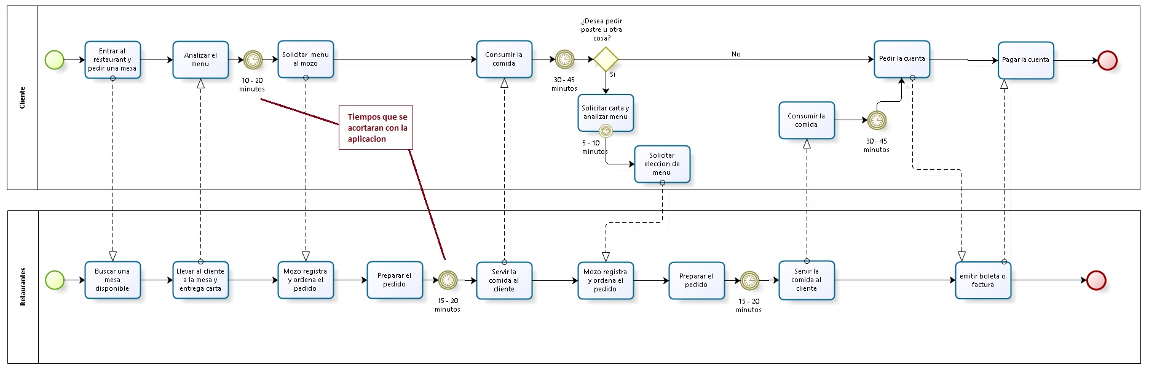

Figura 2.0 Diagrama de Proceso de negocio de funcionamiento de un restaurant.

Figura 1 1

En la Figura 2.0 se identifican los tiempos que se encuentran en el proceso de negocio de un restaurant, desde el momento que ingresa un cliente al restaurant hasta que paga y se retira. Los tiempos que se buscan reducir son los que están relacionados al momento en que el cliente analiza y busca un menú de su agrado (15 a 20 minutos) como el de la preparación del menú por parte de la cocina (15 a 20 minutos), ya que al tener solicitado el menú con antelación por parte del cliente, el restaurant ya sabrá con anticipación el momento en que tiene que preparar un menú especifico.

Cabe destacar que estos tiempos fueron entregados por algunos restaurantes de la ciudad de Viña del Mar.

Identificación de las causas y efectos del problema principal



Figura 2.1 Diagrama causa y efecto Ishikawa de problema general [7]

Figura 1 2

En la Figura 2.1 [7] se muestran las causas y efectos que provocan el problema principal que son “*los altos tiempos de espera de los clientes en un restaurant*”, en donde se identifican las siguientes causas:

Por parte de los clientes:

**C1** : Demora en la elección del menú.

**C2** : Sin información previa de restaurantes.

**C2.1.** : Sin información de precios de menús.

**C2.2.** : Sin información de disponibilidad de mesas.

Por parte del personal:

**C3** : Lento para atender.

**C3.1.** : Demasiados clientes que atender.

**C3.2.** : Falta de capacitación.

Por parte del Restaurant:

**C6.** : Espacio físico reducido.

**C6.1.** : Pocas mesas.

**C6.2.** : Local pequeño.

**C7** : Cocineros lentos.

**C7.1.** : Demora en entrega de menú.

**C7.2.** : Demora en preparación del menú.

En este proyecto se consideró abordar las causas que afectan a los clientes, los cuales son los que se ven afectados directamente por el problema principal:



Figura 2.2 Diagrama causa y efecto Ishikawa indicando cuales causas va a solucionar el proyecto. [7]

Identificación de las causas que se van a abordar en el proyecto:

**C1** : Demora en la elección del menú.

**C2** : Sin información previa de restaurantes.

**C2.1.** : Sin información de precios de menús.

**C2.2.** : Sin información de disponibilidad de mesas.

**C3.1.** : Demasiados clientes que atender.

**C4** : Sin sistema de apoyo para la toma de reserva u orden.

**C7.1.** : Demora en entrega de menú.

* 1. **Objetivo General acorde al problema**

Disminuir los tiempos de espera al mínimo (a lo menos en 5 minutos) de los clientes desde cuando llegan al restaurant, hasta cuando recibe su menú solicitado, de acuerdo a lo especificado en la Figura 2.0.

* 1. **Objetivos Específicos**

OBJ1: Reducir a 0 el tiempo de toma de orden.

OBJ2: Reducir a 0 la demora en la elección del menú.

OBJ3: Reducir a 0 el tiempo de asignación de mesa.

OBJ4: Reducir a 5 minutos el tiempo en que el menú llega a la mesa.

OBJ5: Desarrollar una aplicación móvil en donde los clientes puedan buscar un restaurant por geolocalización, ver su información y solicitar un menú en línea.

Matriz de objetivos específicos versus las causas del problema a satisfacer:

|  |  |  |  |  |  |  |  |
| --- | --- | --- | --- | --- | --- | --- | --- |
| Obj. Causas | C 1 | C 2 | C 2.1 | C 2.2 | C 3.1 | C 4 | C 7.1 |
| OBJ 1 |  |  |  |  | **X** |  |  |
| OBJ 2 | **X** |  |  |  |  |  |  |
| OBJ 3 |  |  |  | **X** |  |  |  |
| OBJ 4 |  |  |  |  |  |  | **X** |
| OBJ 5 |  | **X** | **X** |  |  | **X** |  |

Tabla 2.1 Matriz de objetivos específicos versus causas del problema. [1]

En la Tabla 2.1 se muestra la trazabilidad de los Objetivos específicos con las causas que abordarán, los cuales se irán desarrollando a medida que avance el proyecto.

* 1. **Solución propuesta**

Crear un sistema dirigido a los clientes de restaurant, en donde podrán comprar su almuerzo mediante una aplicación móvil, para ello deberán elegir el restaurante que más le agrade, seleccionar su menú, cantidad de personas y a la hora que va a llegar al restaurante. Además como valor agregado se implementara la geolocalización, para que el cliente pueda ver todos los restaurantes asociados a la aplicación que se encuentren cerca de él. Con esto se logrará disminuir los tiempos de espera de los clientes al momento de asistir a un restaurant.

Cabe destacar, que el cliente cancelará un porcentaje del total del menú a través de la aplicación, el cual será acordado con los administradores de los restaurantes. Esto es para evitar falsas reservas, además para que haya una confiabilidad entre cliente y el restaurant, asegurando que el restaurant respetará la reserva y que el cliente asistirá a su compromiso acordado en la aplicación.

* 1. **Alcances**

Este proyecto es una aplicación móvil que tendrá las siguientes características:

* Mostrar los restaurantes cerca de su posición a través de geolocalización.
* Mostrar disponibilidad de mesas en los restaurantes ingresados al sistema.
* Permitir al usuario/cliente reservar una mesa.
* Mostrar los menús de los restaurantes asociados a la aplicación.
* Permitir al usuario/cliente poder pagar en línea el menú seleccionado.
* Entregar un ticket de confirmación de pago y reserva al cliente y al restaurant vía mail.
* Agregar carta.
* Agregar restaurant.
  1. **Limitaciones**

Las limitaciones de este proyecto están supeditadas a lo anteriormente expuesto. Por lo que no solucionará los problemas del tiempo que el cliente ocupe ya sea en el traslado hacia el restaurant ni de lo que se demore en hacer la reserva ni consumir su alimento. Además, estará acotado a los restaurantes de la zona de Viña del Mar.

* 1. **Alternativas de solución**

En la actualidad ya existe en el mercado nacional algunas páginas que entrega servicio de reserva a los clientes de restaurant, las cuales se nombran a continuación:

|  |  |  |  |  |  |
| --- | --- | --- | --- | --- | --- |
| **Características** | [www.restorando.cl](http://www.restorando.cl/) | [www.atrapalo.cl](http://www.atrapalo.cl/) | [www.resermap.cl](http://www.resermap.cl/) | [www.divertimento.cl](http://www.divertimento.cl/) | [**FlashMenu**](http://www.restorando.cl/) |
| Pago en línea |  |  |  |  | **X** |
| Geolocalización |  |  |  |  | **X** |
| Reserva de mesa | **X** | **X** | **X** | **X** | **X** |
| Información de restaurantes | **X** | **X** | **X** | **X** | **X** |
| Información de menús | **X** | **X** | **X** |  | **X** |
| Precios actualizados de menú |  |  |  |  | **X** |
| Controla falsas reservas |  |  |  |  | **X** |
| Aplicación móvil |  |  |  |  | **X** |

Tabla 2.2 Tabla de comparación de otras alternativas que existen versus FlashMenu.

En la Tabla 2.2 se muestra la comparación de las alternativas existentes hoy en día que podrían aportar a la solución del problema planteado en este proyecto, junto con mostrar las características del Sistema para reservar y comprar menú de restaurantes en línea (FlashMenu).

* 1. **Factibilidades**

**Factibilidad Operativa**

Para verificar si este proyecto es viable contemplamos una investigación inicial que consistió en realizar estadísticas y encuestas a los grupos sociales e interesados para ver las necesidades o requerimientos a los cuales deberá ir dirigido:

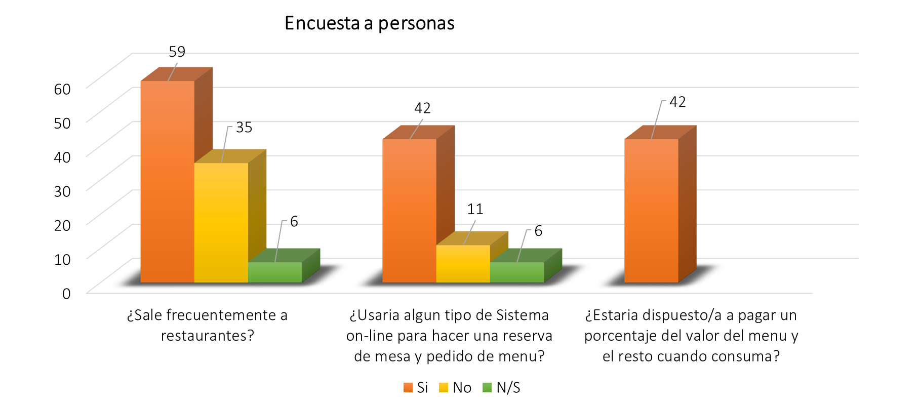

Figura 2.3 Gráfico de encuesta a personas de la ciudad de Viña del Mar.

En la Figura 2.3 se muestra el gráfico de la encuesta realizada a personas de la ciudad de Viña del Mar, en donde se encuestaron un total de 100 personas, realizándoles 3 preguntas para determinar si el proyecto podría ser factible implementarlo. Al final de la encuesta se logró determinar que el 42% estaban dispuestos a realizar reservas en línea y pagar el menú, utilizando una aplicación móvil para ello.

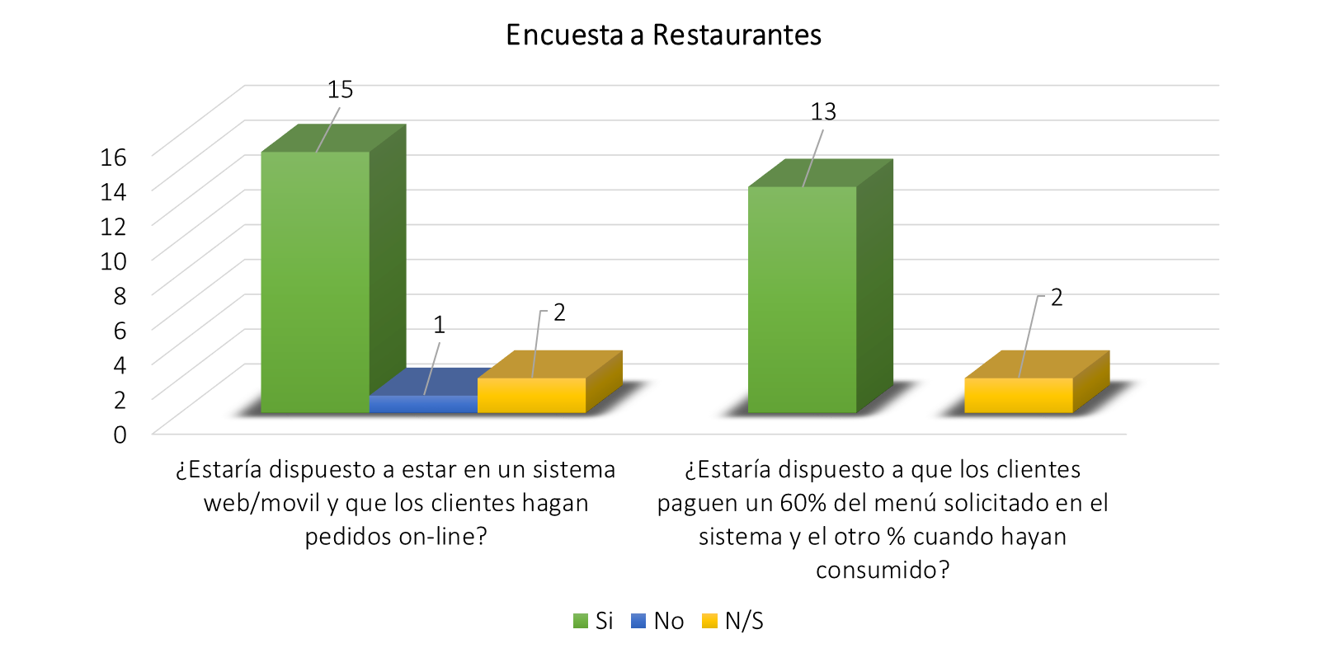

Figura 2.4 Gráfico de encuesta a restaurantes de la ciudad de Viña del Mar.

La Figura 2.4 muestra el gráfico de la encuesta realizada a 18 restaurantes de la ciudad de Viña del Mar, en donde arroja un resultado que el 72,2% de los restaurantes encuestados está dispuesto en probar la aplicación móvil con los clientes y que ellos paguen un porcentaje del total del menú a través de este sistema.

Lo que indica que ya hay restaurantes interesados, con los cuales podremos realizar pruebas o estudios posteriores, haciendo seguimientos de posibles mejoras o especificaciones de necesidades.

**Estadísticas**

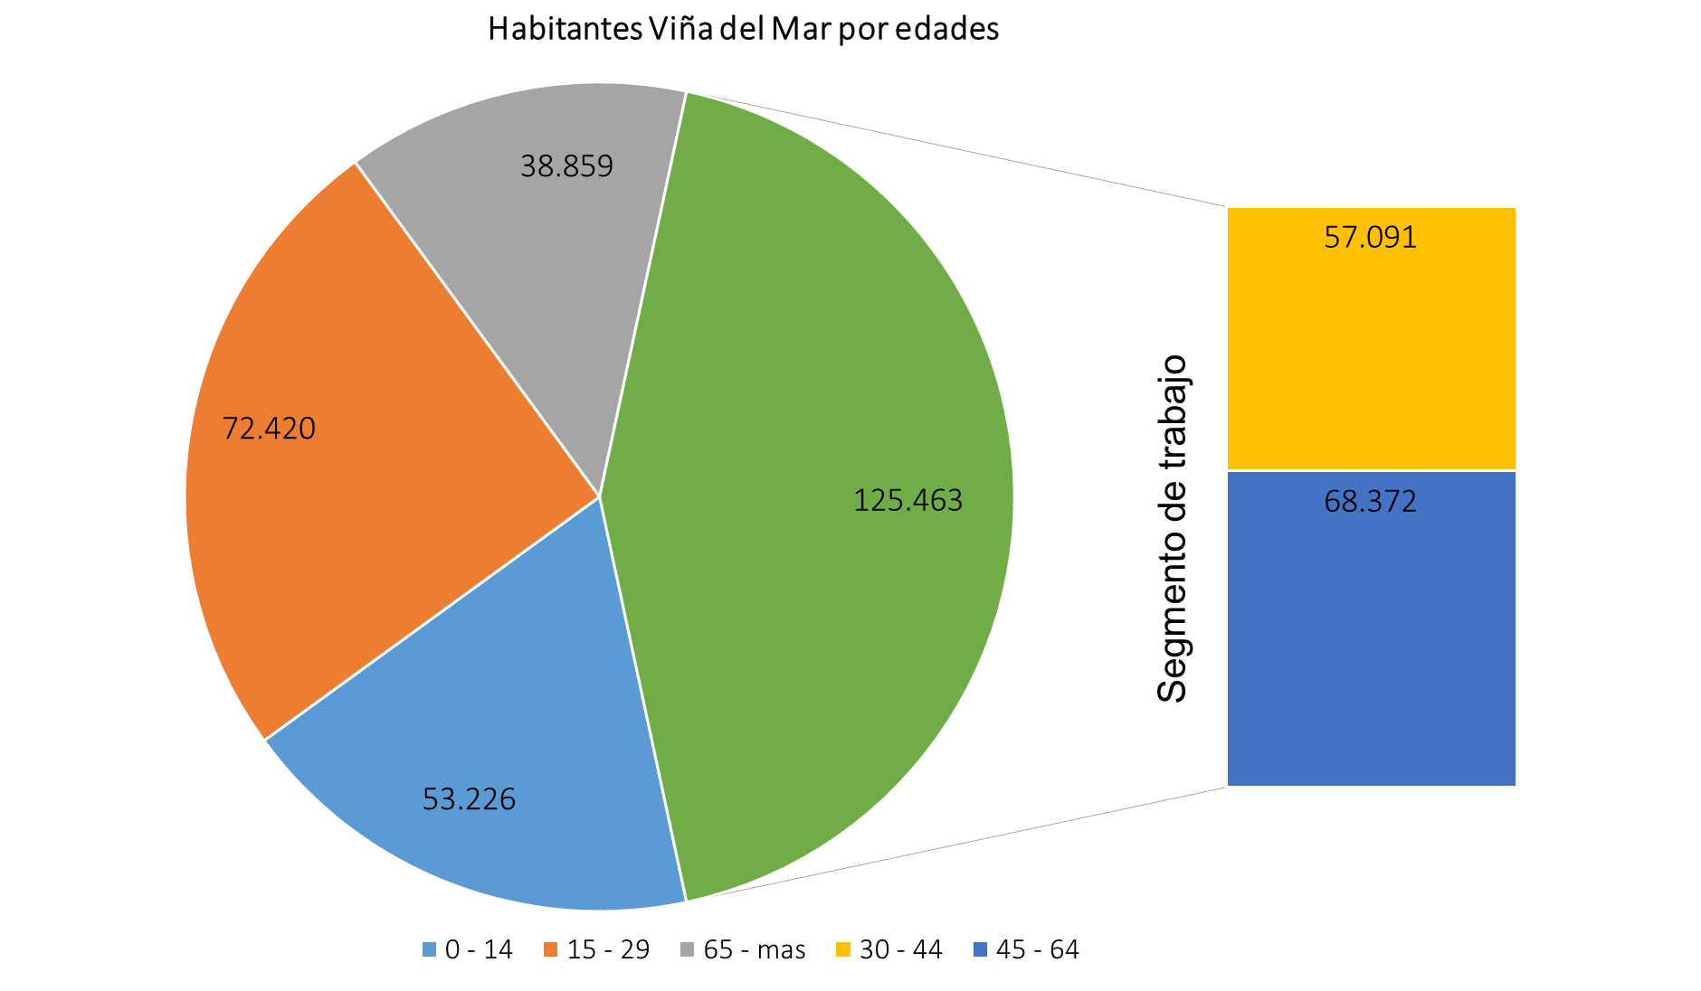

Figura 2.5 Gráfico de la cantidad de habitantes de la ciudad de Viña del Mar.

*Fuente Instituto Nacional de Estadísticas año 2012*

En la Figura 2.5 se muestra una estadística realizada por INE en el año 2012, en donde muestra la cantidad de habitantes de la ciudad de Viña del Mar por segmentos de edades, en donde se establece que el presente proyecto se realizará sobre el segmento desde los 30 a 65 años, que además asistan con regularidad a restaurantes, lo cual se logró acotar a través de las encuestas.

* 1. **Patrón arquitectónico**

Mostramos a continuación el esquema de la arquitectura lógica que se ha establecido para el desarrollo del proyecto.

El presente proyecto necesita que se puedan visualizar en diferentes dispositivos, y unos de los principales que está teniendo un gran auge son los dispositivos móviles, pero también las empresas necesitan que sus aplicaciones web tengan la arquitectura MVC (modelo-vista-controlador) ya que con esta arquitectura los desarrolladores web tiene un mejor control de la aplicación y las empresas una mayor seguridad en su información.



Figura 2.6 Diagrama Modelo Vista Controlador.[10]

*“El patrón MVC es un patrón de arquitectura de software encargado de separar la lógica de negocio de la interfaz del usuario y es el más utilizado en aplicaciones Web, ya que facilita la funcionalidad, mantenibilidad y escalabilidad del sistema, de forma simple y sencilla, a la vez que permite “no mezclar lenguajes de programación en el mismo código”.* Eugenia Bahit[10]

* 1. **Diseño de alto nivel**
     1. **Diagrama Componentes**



Figura 2.7 Diagrama despliegue [12]

En la Figura 2.7 sólo están especificados los componentes a modo general, ya que los componentes detallados se irán agregando a medida que se vaya desarrollando el proyecto con los respectivos Sprint. [12]

* + 1. **Diagrama físico**

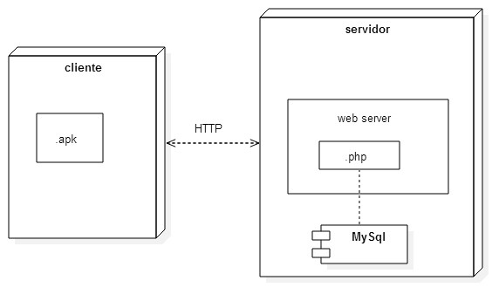

Figura 2.8 Diagrama físico [11]

En la Figura 2.8 se muestra el diagrama físico, el que demuestra cómo estará instalada nuestra aplicación en los distintos hardware con sus respectivas conexiones.

**CAPÍTULO 3: MATERIALES Y MÉTODOS**

* 1. **Explicación Metodología Seleccionada**
     1. **Metodologías a utilizar**

Para el desarrollo de nuestro proyecto utilizaremos el área de las metodologías ágiles, ya que es un proyecto de innovación, los requisitos son cambiantes, por lo que tenemos la posibilidad de reunirnos con el cliente semana a semana para ver los requerimientos.

Dentro de las metodologías ágiles hemos elegido dos, una para la gestión del proyecto y otra para el desarrollo, las cuales se explicaran a continuación.



Tabla 3.1 Comparación de metodologías ágiles [*]

*La Tabla 3.1 muestra la comparación entre las metodologías ágiles más utilizadas, ya sea en el área de desarrollo o gestión de un proyecto. Lo que nos ayudó a poder elegir la que más se ajuste a nuestro proyecto para la gestión y el desarrollo del mismo. Dando como resultado las siguientes:

* + 1. **SCRUM**[5]

Esta es la metodología elegida para la gestión del proyecto y tiene las siguientes características:

* Porque necesitamos tener versiones previas al producto final.
* Nuestro desarrollo puede ir cambiando, ya que los requisitos pueden ir variando.
* Necesitamos tener un producto funcional al terminar cada iteración.
* Necesitamos un alcance acotado y viable.
* Nuestro equipo es integrado y comprometido con el proyecto.
* Necesitamos que el cliente puede empezar a utilizar los resultados más importantes del proyecto antes de que esté finalizado por completo.
  + 1. **XP (Xtreme Programming)**

La metodología XP[8] es la metodología elegida para el desarrollo y se ajusta a la de gestión (SCRUM), ya que tiene las siguientes características:

* Porque la programación está basada en los deseos del cliente.
* El equipo lo conforman el jefe de proyecto (Scrum manager), los desarrolladores y el cliente (o Product Owner).
* Programación organizada en comunicación con todo el equipo.
* La experiencia indica que tiene menor tasa de errores.
* Se pueden realizar pruebas continuas.
* Programación de a pares con estándares de código.
  + 1. **Combinación de roles entre Scrum y XP**



Tabla 3.2 Combinación de roles entre Scrum y Xp

* Product owner/Big boss: Oscar Pinto.
* Scrum Manager/Coach: Daniel Fernández.
* Equipo de proyecto: Octavio Valencia/Daniel Fernández.
  1. **Plan de proyecto**
     1. **Product backlog**

En esta etapa realizamos el documento de registro de los requisitos detallados o tareas que va a desarrollar el equipo técnico en la iteración (actual o que está preparándose para comenzar).

Responsabilidades del Product owner

* Presencia en las reuniones en las que el equipo elabora la pila del sprint. Resolución de dudas sobre las historias de usuario que se descomponen en la pila del sprint.

Responsabilidades del Scrum Manager

* Supervisión y asesoría en la elaboración de la pila del sprint.

Responsabilidades del equipo técnico

* Elaboración de la pila del sprint.
* Resolución de dudas o comunicación de sugerencias sobre las historias de usuario con el Product owner.

En esta sección se describirá las epopeyas del proyecto, las cuales muestran son requisitos de más alto nivel:

|  |  |  |  |
| --- | --- | --- | --- |
| **Epopeya** | | | |
| **ID** | **1** | **Rol** | **Administrador Restaurant** |
| **Característica o Funcionalidad** | **Como Administrador del restaurant necesito controlar mi restaurant en la aplicación.** |
|
|
|  | | | |
| **#** | **Historias de usuario en que se descompone** | | |
| **1** | Como administrador del restaurant necesito registrarme en la aplicación. | | |
| **2** | Como administrador del restaurant necesito ingresar mi restaurant a la aplicación. | | |
| **18** | Como administrador del restaurant necesito modificar mis datos | | |
| **19** | Como administrador del restaurant necesito eliminar mi registro | | |
| **3** | Como administrador del restaurant necesito modificar los datos de mi restaurant. | | |
| **4** | Como administrador del restaurant necesito eliminar mi restaurant. | | |
| **5** | Como administrador del restaurant necesito ingresar los menús de mi restaurant. | | |
| **6** | Como administrador del restaurant necesito modificar los datos de menús en mi restaurant. | | |
| **7** | Como administrador del restaurant necesito eliminar los menús de mi restaurant. | | |
| **13** | Como cliente necesito reservar una mesa con fecha y hora determinada en el restaurant elegido en línea. | | |
| **23** | Como cliente necesito evaluar el restaurant, mediante una encuesta de likes | | |
| **24** | Como restaurant necesito registrar que el cliente fue atendido o no (si fue atendido, puede puntear) | | |
| **26** | Como administrador necesito ingresar la carta de mi restaurant | | |
| **27** | Como administrador necesito agregar los productos de la carta de mi restaurant. | | |
| **28** | Como administrador necesito eliminar los productos de la carta de mi restaurant. | | |

Tabla 3.3 Tabla de Epopeya #1

En la Tabla 3.3 se muestra la epopeya #1 del proyecto con sus respectivas historias de usuario que la descomponen.

|  |  |  |  |
| --- | --- | --- | --- |
| **Epopeya** | | | |
| **ID** | **2** | **Rol** | **Cliente** |
| **Característica o Funcionalidad** | **Como cliente necesito acceder a un sistema que me muestre información de los restaurantes, como disponibilidad de mesas y menú para luego pagar en línea.** |
|
|
|  | | | |
| **#** | **Historias de usuario en que se descompone** | | |
| **13.1** | Enviar código de reserva a cliente y restaurant | | |
| **13.2** | Calendario para el restaurant, con las fechas y horas en las que está ocupada la mesa y por quien está ocupada | | |
| **15** | Como cliente necesito pagar menú en línea. | | |
| **12** | Como cliente necesito registrarme en el sistema para poder acceder a las reservas | | |
| **20** | Como cliente necesito modificar mis datos | | |
| **21** | Como cliente necesito modificar mi reserva. | | |
| **22** | Como cliente necesito eliminar mi reserva. | | |
| **25** | Como cliente necesito registrar que llegue al restaurant. | | |

Tabla 3.4 Tabla de Epopeya #2

En la Tabla 3.4 se muestra la epopeya #2 del proyecto con sus respectivas historias de usuario que la descomponen.

* + 1. **Estimación de los Sprint**

Los requerimientos van asociados a una estimación, la cual se hizo a través del Planning Póker con la sucesión de Fibonacci[3], el que estuvo entre los números: 1, 2, 3, 5, 8; siendo el 1 y 8 el de menor y mayor dificultad respectivamente.

* + 1. **Duración de los Sprint**

El proyecto dividirá las iteraciones por sprint, los cuales tendrán una duración de 2 a 4 semanas, en donde al tomar el product backlog, nos da una cantidad de 7 sprint. Lo cual puede ir variando de acuerdo a los requisitos nuevos que vaya solicitando el Product Owner.

* + 1. **Entregables**

Los entregables serán vistos al final de cada sprint como un producto con funcionalidades determinadas, el cual habrá abarcado las diferentes historias de usuario que se desarrollan en cada Sprint.

* + 1. **Criterios de aceptación**

Los criterios de aceptación van asociados a cada historia de usuario que se desarrolla en el proyecto, siguiendo un formato estándar de confección de dichas historias de usuario explicadas a los clientes, en donde quedará especificadas las funcionales mínimas a probar.

* + 1. **Gestión de la configuración**
       1. **Plan de Gestión de Configuración**

**Propósito**

El objetivo de este Plan de Gestión de la Configuración, es proporcionar una visión general de la organización, actividades, tareas en general, y los objetivos de Gestión de la Configuración. Se aborda la identificación de los elementos de configuración y control de cambios.

**Alcance**

El plan de gestión de la configuración debe involucrar a todas las fases del ciclo de vida del software. El documento permitirá mostrar los estándares de etiquetación de los productos de trabajo. Así mismo esclarecerá el tipo de nomenclatura utilizada para el control de las versiones de los documentos que se encuentran dentro de los elementos de la gestión.

Por otra parte sólo el Product Owner podrá presentar cualquiera de los siguientes tipos de peticiones de cambio sobre el sistema, para el control de cambios:

* Petición de cambios en los requerimientos (adiciones, supresiones, modificaciones, aplazamientos) en el software actualmente en desarrollo
* Informes de los problemas en la producción corriente.
* Petición de mejoras en los sistemas actuales de producción.

Este proceso de control de cambio se aplica a los productos de línea base creados o gestionados por los miembros del sistema, incluyendo:

* El software que se ha lanzado a la producción.
* Requisitos de las especificaciones del sistema.
* Grupo de procedimientos y procesos.
* Usuarios y documentación técnica.
  + 1. **Plan de Pruebas**
       1. **Responsables de las pruebas**

Los encargados para realizar las pruebas del presente proyecto son:

* Daniel Fernandez González
* Octavio Valencia Vásquez

* + - 1. **Entorno de la prueba**

1. ***Generalidades***

En esta sección se da una breve descripción del entorno de prueba:

* Las pruebas se realizarán principalmente en el computador del equipo de desarrollo.
* En los laboratorios se cuenta con acceso al Servidor y definición de Datos del proyecto.

1. ***Hardware***

|  |  |
| --- | --- |
| **Recursos del sistema** | |
| **Recurso** | **Nombre/Tipo** |
| Servidor | Proporcionado por el laboratorio de informática |
| Dispositivo Desarrollo de pruebas | Smartphone Samsung Galaxy S3. Proporcionado por el laboratorio de informática de la Universidad. |
| PC de prueba | Proporcionado por el equipo de desarrollo. |

1. *Software*

En el PC de prueba deberán estar instaladas las siguientes aplicaciones de software:

* Sistema Operativo Windows 7 o versiones posteriores
* Base de Datos MySQL 5.0.51A
* Archivos .php (realiza interacción entre servidor y aplicación)
* Archivo .apk (contenedor de la aplicación)

1. *Datos de prueba*

Se desarrollarán y especificarán conjuntos de datos de prueba, tomando las muestras necesarias para la ejecución de las pruebas, de manera que se verifique que cumple con diversos tipos de datos.

* + 1. **Identificación de la prueba**

1. Scripts de prueba

Cada caso de prueba individual deberá tener un script que describa los pasos y los resultados esperados de cada prueba individual. En particular un script contiene la siguiente información:

* Identificador de la prueba.
* Descripción del objetivo de la prueba.
* Descripción del estado de la aplicación antes de la prueba o pre-condiciones de la misma.
* Pasos precisos y no ambiguos para ejecutar la prueba.
* Descripción de los resultados esperados.

1. Reporte de resultados

Los resultados de la prueba son registrados en un formulario de Registro de Resultados de Prueba, el cual contiene la siguiente información:

* Nombre y versión de la aplicación a prueba.
* Fase de Prueba.
* Fecha de Prueba.
* Identificador único de prueba.
* Hora de ejecución de cada Caso de Prueba.
* Resultado observado durante la prueba.
* Categoría de resultado de prueba.
* Descripción del error.
* Firma del ejecutor y del observador de la prueba.

1. Criterios de aceptación

Esta sección documenta la frecuencia de las categorías de los resultados de prueba que son consideradas para aceptar la aplicación y pasar con éxito la fase de prueba. Identificamos los siguientes criterios los cuales deben ser evaluados progresivamente.

* Requerimientos de Prueba: ¿Todos los requerimientos del sistema han sido probados?
* Pruebas Cubiertas: ¿Todas las partes del software han sido probadas, incluyendo manejo de errores?
* Medida de Casos de Prueba: ¿Cuántos Casos de Prueba han sido planeados, diseñados, implementados, ejecutados y pasaron con éxito o falla?
* Defectos detectados en Casos de Prueba: Es importante tener una identificación de los defectos encontrados en los casos de prueba, y de los defectos corregidos y mantenidos.

1. Documentación de la prueba

Esta sección describe los documentos que deben ser generados durante la actividad de prueba. Estos documentos son los siguientes:

* Scripts de pruebas y Casos de Prueba.
* Resultados de Pruebas siguiendo el formato especificado.
* Reporte consolidado de pruebas por módulo.
* Certificado de prueba para formalizar el hecho de que la aplicación en prueba ha pasado la prueba con éxito.

La lista que se muestra a continuación identifica los requerimientos especificados en las Historias de usuario que se probarán.

1. Pruebas Funcionales

* Revisar la funcionalidad de que:
* Cliente ingrese al sistema.
* Administrador del restaurant se registre en la aplicación.
* Administrador del restaurant ingrese su restaurant a la aplicación.
* Administrador del restaurant modifique sus datos.
* Administrador del restaurant elimine su registro.
* Administrador del restaurant modifique los datos de su restaurant.
* Administrador del restaurant elimine su restaurant.
* Cliente busque un restaurant en la aplicación y vea su información.
* Cliente seleccione el menú del restaurant para la cantidad que desee.
* Cliente pueda pagar el/los menús seleccionados.

1. Pruebas de integración

Se realizarán de manera implícita al realizar las pruebas de las historias de usuario.

* + 1. **Seguimiento y control del proyecto**

Para seguimiento y control del proyecto se ocuparan las siguientes plataformas que son de ayuda para el equipo completo:

* [www.scrumrf.com](http://www.scrumrf.com) : Plataforma web para gestionar proyectos Scrum.
* <https://github.com> : Plataforma web en donde se aloja el repositorio para establecer las líneas base, el control de cambio y de configuración.
* Trac: Software libre que sirve para el seguimiento de errores.

* 1. **Plan de Gestión de Riesgos**

Para la gestión de los riesgos se llevara un control por cada sprint, aplicando planes de mitigación o de contingencia en cada uno de ellos. Estos se detallaran en el Capítulo 4.

* + 1. **Evaluación del nivel de riesgo general del proyecto**

Las posibles causas de riesgo están divididas en cinco áreas: *Adquisición Suministro, Desarrollo, Soporte y Organizacionales*. Las cuales se van a evaluar a continuación:











Cuadro resultante de los valores anteriores:

|  |  |  |  |  |  |  |  |  |
| --- | --- | --- | --- | --- | --- | --- | --- | --- |
|  | **Valores de riesgo** | | | | | |  | **NIVEL DE RIESGO GENERAL** |
| ÁREA | Adquisición | Suministro | Desarrollo | Soporte | Organización | TOTAL |  |
| Total | 14 | 23 | 52 | 10 | 56 | 155 |  | 155 |
| Máximo | 72 | 49 | 90 | 45 | 88 | 344 |  | 344 |
| Porcentual | 19,44 | 46,94 | 57,78 | 22,22 | 63,64 | 210,02 |  | 45 |
|  |  |  |  |  |  |  |  | **MEDIO** |
| Nivel de riesgo | BAJO | MEDIO | MEDIO | BAJO | MEDIO | ALTO |  |

Información disponible en www.navegapolis.net/files/blog/evaluacion_**riesgos**_agilidad.xls

Esta identificación de estos riesgos se hizo al inicio del proyecto para realizar una evaluación del nivel de riesgo que comenzaba el equipo, cuyas observaciones se debían tener en cuenta para identificar los riesgos propios de la metodología aplicada.

* 1. **Ambiente de desarrollo, pruebas y producción**
     1. **Herramientas de Desarrollo. (software)**

**Eclipse IDE.**

Poderosa herramienta que se integra a la perfección con el sdk de android, por lo que nos permite desarrollar aplicaciones nativas para esta plataforma, la versión que se utilizara para desarrollar será la 22.6.2-1085508.

**Sublime Text.**

Sublime Text es un editor de texto muy potente que es compatible con diferentes lenguajes de programación como php, html, entre otros, se usará esta herramienta en su versión 3.0.

**Xampp.**

Se usará la versión 3.2.1 de Xampp, esta herramienta nos permite montar un servidor en un ambiente de desarrollo o de producción, ofreciendo servicios como apache, mysql, y ftp entre otros, los principales módulos que contiene esta versión son los siguientes:

* Base de datos MySql, se usara este motor en su versión 5.6.16.
* Servidor Apache en su versión 2.4.9 con soporte a php en su versión 5.5.11.
* Administrador de base de datos PhpMyAdmin en su versión 4.1.12.
  + 1. **Lenguajes de programación.**

Los lenguajes de programación que se utilizarán para desarrollar este proyecto serán los siguientes:

* Java, es el lenguaje de programación orientado a objetos que se utiliza para desarrollar aplicaciones para android.
* Php, es el lenguaje de programación que se utiliza para crear los archivos que controlaran los datos del lado del servidor, los cuales interactuarán con la base de datos y con el cliente a través de la interfaz.
* SQL, es el lenguaje utilizado para manipular la base de datos escogida.
  + 1. **Ambiente de Pruebas**

Para desarrollar las pruebas unitarias automatizadas se utiliza JUnit, que es un framework que permite realizar la ejecución de clases Java de manera controlada, para poder evaluar si el funcionamiento de cada uno de los métodos de la clase se comporta como se espera.

Para realizar el testing tenemos el siguiente hardware:

* Macbook Pro i5 con 8g en ram, además de una máquina virtual con Windows 8 para las pruebas de servidor.
* Samsung galaxy S3, con android 4.1.2, para realizar pruebas al software del cliente.
  + 1. **Ambiente de producción**

El proyecto se desarrollará en un ambiente de producción que se guiará por las siguientes características:

* Servidor web, alojado en internet (servidor universidad).

**Detalles técnicos del servidor**

Procesador: Intel(R) Xeon(R) CPU E5-2407 0 @ 2.20GHz

Memoria Física: 16 GB

Sistema Operativo: Microsoft Windows Server 2012 Standard

Velocidad Enlace: 1 MBps

**Base de Datos Remotos**

MySQL 5.0.51A

**Motor Base de Datos Locales**

-       MySQL 5.5.27

-       Oracle 11g

-       SQL Server 2008 R2

* Aplicación móvil, se entregará el .apk para su posterior instalación en un dispositivo móvil que funcione con el sistema operativo android 4.1.2 en adelante.

**CAPÍTULO 4: RESULTADO Y DISCUSIÓN**

* 1. **Product Backlog**

|  |  |  |
| --- | --- | --- |
| HU | Descripción | Estimación |
| 1 | Como administrador del restaurant necesito registrarme en la aplicación. | 5 |
| 2 | Como administrador del restaurant necesito ingresar mi restaurant a la aplicación. | 3 |
| 3 | Como administrador del restaurant necesito modificar los datos de mi restaurant. | 3 |
| 4 | Como administrador del restaurant necesito eliminar mi restaurant. | 2 |
| 5 | Como Administrador del restaurant necesito ingresar los menús de mi restaurant. | 5 |
| 6 | Como administrador del restaurant necesito modificar los datos de menús en mi restaurant. | 3 |
| 7 | Como administrador del restaurant necesito eliminar los menús de mi restaurant. | 2 |
| 12 | Como cliente necesito registrarme en la aplicación. | 3 |
| 13 | Como cliente necesito reservar una mesa a una hora determinada. | 3 |
| 13.1 | Enviar código de reserva a cliente y restaurant | 2 |
| 13.2 | Calendario para el restaurant, con las fechas y horas en las que está ocupada la mesa y por quien está ocupada. | 8 |
| 15 | Como cliente necesito pagar menú en línea. | 8 |
| 18 | Como administrador del restaurant necesito modificar mis datos | 8 |
| 19 | Como administrador del restaurant necesito eliminar mi  registro | 3 |
| 20 | Como cliente necesito modificar mis datos. | 8 |
| 21 | Como cliente necesito modificar mi reserva. | 3 |
| 22 | Como cliente necesito eliminar mi reserva. | 3 |
| 23 | Como cliente necesito evaluar el restaurant, mediante una encuesta de likes | 3 |
| 24 | Como restaurant necesito registrar que el cliente fue atendido o no (si fue atendido, puede puntear) | 5 |
| 25 | Como cliente necesito registrar que llegué al restaurant | 5 |
| 26 | Como administrador necesito ingresar la carta de mi restaurant | 8 |
| 27 | Como administrador necesito agregar los productos de la carta de mi restaurant. | 5 |
| 28 | Como administrador necesito eliminar los productos de la carta de mi restaurant. | 5 |

Tabla 4.0 Product Backlog del proyecto

En la Tabla 4.1 se indica el Product Backlog del proyecto, donde se representan los requerimientos del cliente demostrando las funcionalidades que debe llevar el producto. Además los requerimientos van asociados a una estimación, la cual se hizo a través del Planning Póker con la sucesión de Fibonacci[3].

* 1. **Plan de proyecto**

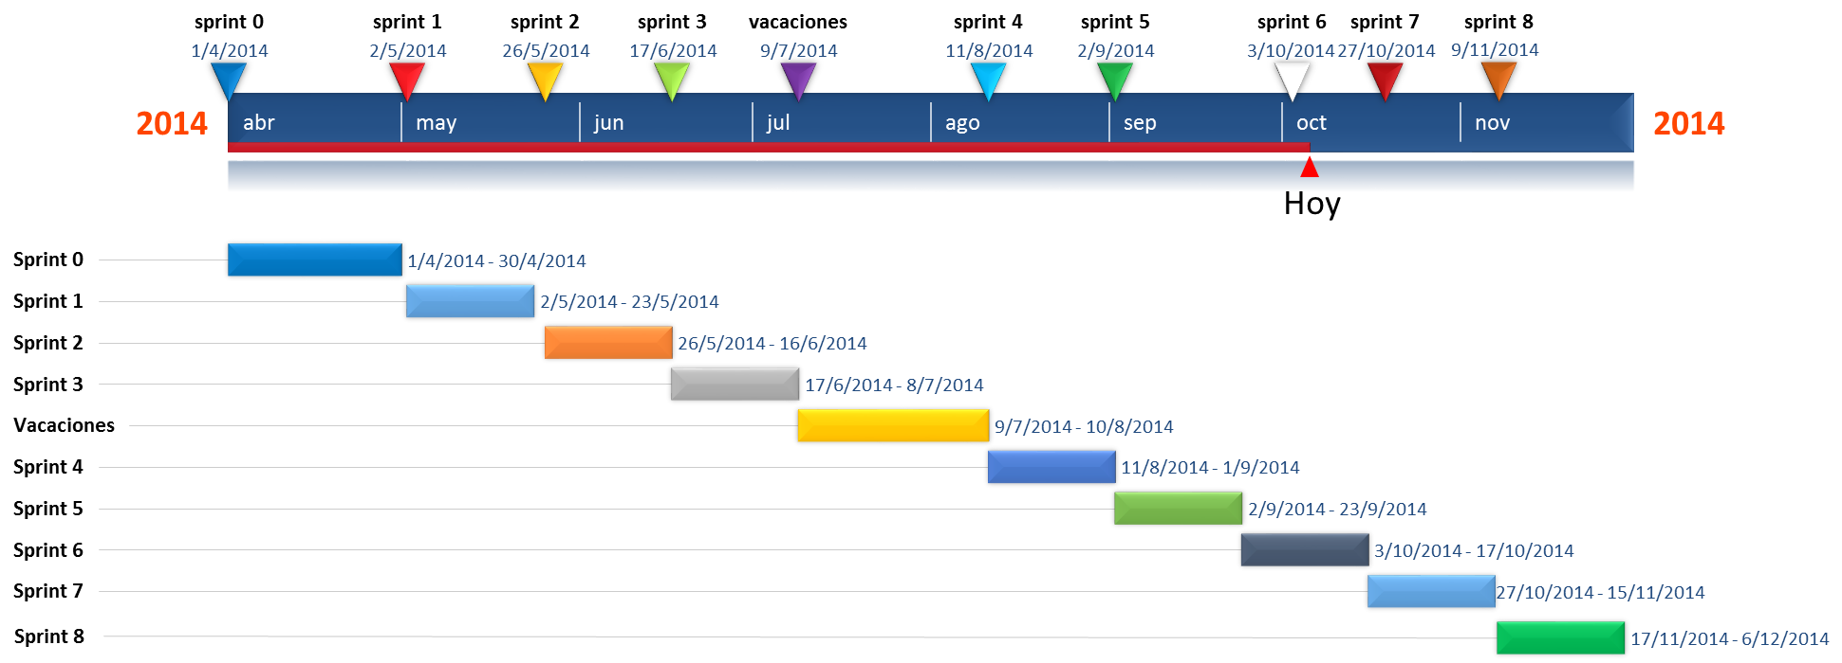

Imagen 4.0 Planificación de los sprint del proyecto completo.

La tabla 4.2 muestra la planificación inicial del proyecto, resultando en ella la cantidad de 8 sprint, con una duración de 2 a 4 semanas cada uno.

La prioridad de las historias de usuario fue dada por el Producto Owner, ordenándose por cada sprint de acuerdo a la funcionalidad que se deseaba como resultado en cada uno.

Se establece un Sprint 0 en donde se realizan las siguientes tareas:

* Preparar los entornos de desarrollo.
* Trabajar en el product backlog, principalmente dejar listas las historias de usuario, priorizadas y estimadas.
* Reparto de historias de usuario por iteración.
* Estudio de la arquitectura.
  1. **Desarrollo de los sprint**

### **Planificación**

Se realiza la planificación de los Sprint entre el equipo de desarrollo y el Product Owner, en donde se determinan las tareas a realizar, lo que se deberá entregar al término de cada sprint (o de los primeros) y como se conseguirá el incremento. Para ello realizamos las siguientes acciones:

* El Product Owner presenta la pila de producto, exponiendo los requisitos de mayor prioridad que necesita y que pronostica que se podrán desarrollar en el siguiente sprint. Si la pila del producto ha tenido cambios significativos desde la anterior reunión, explica las causas que los han ocasionado. El objetivo es que todo el equipo conozca las razones y los detalles con el nivel suficiente para comprender el trabajo del sprint.
* El equipo desglosa cada funcionalidad en tareas, y estima el tiempo para cada una de ellas, componiendo así las tareas que forman la pila del sprint. En este desglose, el equipo tiene en cuenta los elementos de diseño y arquitectura que deberá incorporar el sistema.
* Los miembros del equipo establecen cuáles van a ser las tareas para los primeros días del sprint, y se las autoasignan tomando como criterios sus conocimientos, intereses y una distribución homogénea del trabajo. Esta parte se considera como una “reunión del equipo”, en la que están todos los miembros, y son ellos quienes descomponen, estiman y asignan el trabajo.

### **Sprint Backlog**

A continuación se puede observar en la siguiente tabla 4.2, los Sprint Backlog resultante del desglose de las Historias de Usuario que conforman elProduct Backlog.

Estos Sprint ya fueron terminados cómo dice el estado de las Historias de Usuario. A diferencia del sprint 7 que se encuentra en desarrollo.

|  |  |
| --- | --- |
| HU | Descripción |
| SPRINT 1 | |
| 1 | Como Administrador del restaurant necesito registrarme en la aplicación. |
| 18 | Como administrador del restaurant necesito modificar mis datos |
| 19 | Como administrador del restaurant necesito eliminar mi registro |
| SPRINT 2 | |
| 2 | Como Administrador del restaurant necesito ingresar mi restaurant a la aplicación. |
| 3 | Como administrador del restaurant necesito modificar los datos de mi restaurant. |
| 4 | Como administrador del restaurant necesito eliminar mi restaurant. |
| SPRINT 3 | |
| 12 | Como cliente necesito registrarme en el sistema para poder acceder a las reservas |
| 20 | Como cliente necesito modificar mis datos |
| SPRINT 4 | |
| 5 | Como Administrador del restaurant necesito ingresar los menús de mi restaurant. |
| 6 | Como administrador del restaurant necesito modificar los datos de menús en mi restaurant. |
| 7 | Como administrador del restaurant necesito eliminar los menús de mi restaurant. |
| SPRINT 5 | |
| 13 | Como cliente necesito reservar una mesa con fecha y hora determinada en el restaurant elegido en línea. |
| 15 | Como cliente necesito pagar menú en línea. |
| SPRINT 6 | |
| 13.1 | Enviar código de reserva a cliente y restaurant |
| 13.2 | Calendario para el restaurant, con las fechas y horas en las que está ocupada la mesa y por quien está ocupada (nombre y datos de contacto) |

Tabla 4.1 Sprint backlog ntntnt del proyecto completo.

### **Product Backlog faltante.**

En la tabla 4.4 se observan las historias de usuario que faltan para el termino del proyecto, las cuales deben ser priorizadas por el Product owner para su desarrollo en los siguientes sprint.

|  |  |
| --- | --- |
| Historias de usuarios del Product backlog | |
| HU | **Descripción** |
| 21 | Como cliente necesito modificar mi reserva. |
| 22 | Como cliente necesito eliminar mi reserva. |
| 23 | Como cliente necesito evaluar el restaurant, mediante una encuesta de likes |
| 24 | Como restaurant necesito registrar que el cliente fue atendido o no (si fue atendido, puede puntear) |
| 25 | Como cliente necesito registrar que llegué al restaurant |
| 26 | Como administrador necesito ingresar la carta de mi restaurant |
| 27 | Como administrador necesito agregar los productos de la carta de mi restaurant. |
| 28 | Como administrador necesito eliminar los productos de la carta de mi restaurant. |

Tabla 4.2 Product Backlog faltantentntnt del proyecto completo.

* + 1. **Trazabilidad de requerimientos**

La tabla 4.3 muestra las historias de usuario que satisfacen los Objetivos específicos.



Tabla 4.3 Trazabilidad de objetivos específicos vs Historias de usuario.

### **Diagrama Base de datos**

Para el desarrollo del proyecto se estableció la siguiente base de datos:

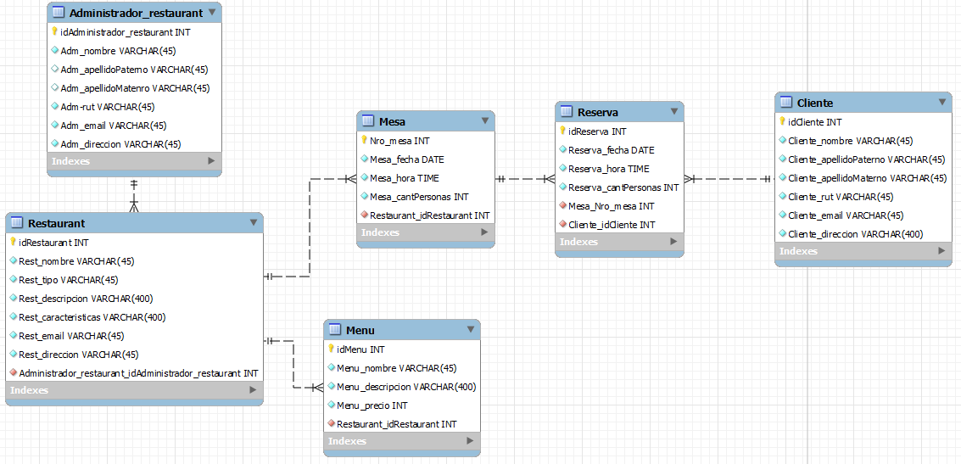

Imagen 4.1 Diagrama de Base de Datos

* 1. **Desarrollo del sprint 1**

### **Planificación**

Se realiza la planificación del Sprint entre el equipo de desarrollo y el Product Owner, en donde se determinan las tareas a realizar, lo que se deberá entregar al termino del sprint y como se conseguirá el incremento.

### **Sprint Backlog**

|  |  |  |
| --- | --- | --- |
| **HISTORIA DE USUARIO 1** | | |
| **Descripción** | **Tareas** | **H/H** |
| Como Administrador del restaurant necesito registrarme en la aplicación. | Crear tabla Administrador restaurant | 1 |
| Crear atributo Rut administrador | 1 |
| Crear atributo nombre administrador | 1 |
| Crear atributo Email administrador | 1 |
| Crear atributo dirección administrador | 1 |
| GUI de registro del Administrador restaurant | 4 |
| Prueba conexión BD | 2 |
| Prueba de aceptación HU | 4 |
| Tarea de implementación | 4 |
| Tarea de pruebas unitarias | 6 |
| Tarea de revisión de código | 2 |
| Tarea de refactorización de código | 2 |
| Tarea de emulación de interfaces. | 2 |
| Tarea de corrección de errores | 4 |
| Tarea de Arquitectura | 4 |
| Tareas de actualizar documentación | 2 |
| Total | | **41** |

|  |  |  |
| --- | --- | --- |
| **HISTORIA DE USUARIO 18** | | |
| **Descripción** | **Tareas** | **H/H** |
| Como administrador del restaurant necesito modificar mis datos. | Modificar datos administrador de la BD | 1 |
| Prueba de aceptación HU | 4 |
| GUI para modificar mi datos administrador | 4 |
| Tarea de implementación | 4 |
| Tarea de pruebas unitarias | 6 |
| Tarea de revisión de código | 2 |
| Tarea de refactorización de código | 2 |
| Tarea de emulación de interfaces. | 2 |
| Tarea de corrección de errores | 4 |
| Tarea de Arquitectura | 4 |
| Tareas de actualizar documentación | 2 |
| Total | | **35** |

|  |  |  |
| --- | --- | --- |
| **HISTORIA DE USUARIO 19** | | |
| **Descripción** | **Tareas** | **H/H** |
| Como administrador del restaurant necesito eliminar mi registro. | Eliminar datos administrador de la BD | 1 |
| Prueba de aceptación HU | 4 |
| GUI para eliminar registro administrador | 4 |
| Tarea de implementación | 4 |
| Tarea de pruebas unitarias | 6 |
| Tarea de revisión de código | 2 |
| Tarea de refactorización de código | 2 |
| Tarea de emulación de interfaces. | 2 |
| Tarea de corrección de errores | 4 |
| Tarea de Arquitectura | 4 |
| Tareas de actualizar documentación | 2 |
| Total | | **35** |

En las tablas anteriores se definieron las tareas para las historias de usuario especificadas que derivaron del sprint 1, con sus HH correspondientes en cada una de ellas.

### **Seguimiento de las tareas**

En la tabla 4.2 se evidencia el seguimiento de las tareas del sprint día a día. La cual se le ingresan los valores del tiempo estimado inicialmente y, diariamente, se va escribiendo el tiempo real ocupado, con lo que posteriormente se hará el cálculo de las diferencias en la estimación reflejándose en el gráfico BurnOut. *(Imagen 4.2)*.

Cabe destacar que durante el desarrollo de este Sprint no se estuvo tan cerca de la estimación, ya que fue el primer sprint, el que nos servirá de guía para los demás.



Tabla 4.2 Seguimiento de las tareas Sprint 1.

Imagen 4.2 grafico Burnout Sprint 1.

### **Diseño detallado Sprint 1**

Diagrama de componentes desarrollado en el sprint 1. Muestra los componentes desarrollados en el Sprint 1 de acuerdo al patrón arquitectónico Modelo-Vista-Controlador.

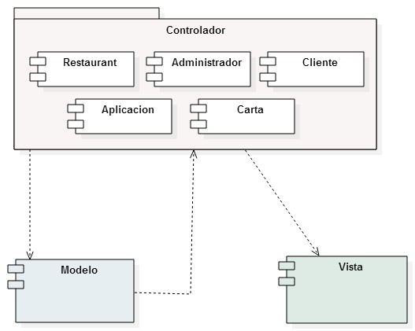

Imagen 4.3 Diagrama de componentes Sprint 1.

Diagrama de secuencia del sprint, este se realizó con el propósito de enfocarse en la secuencia de interacción entre las clases de los distintos módulos de la aplicación.



Imagen 4.4 Diagrama de secuencia Crear administrador de restaurant Sprint 1.

En la imagen 4.4 se muestra el diagrama de secuencia que indica el procedimiento para crear un administrador de restaurant con sus datos asociados.



Imagen 4.5 Diagrama de secuencia Modificar datos del administrador de restaurant Sprint 1.

### **Evolución de riesgos.**

En tabla 4.3 se evidencia la gestión de los riesgos del sprint, que en su prioridad se puede observar que son muy probables que sucedan, ya que es el primer sprint que se desarrolló. Ya una vez avanzado el sprint se verá si estuvieron bien los planes de mitigación, lo cual los irá reduciendo al transcurrir el proyecto.



Tabla 4.3 Riesgos del Sprint 1.



Tabla utilizada para realizar las evaluaciones de los riesgos:

* + 1. **Pruebas unitarias**

Las pruebas unitarias están especificadas en el “**Anexo B: Pruebas unitarias”** divididas por Sprint.

* + 1. **Revisión del Sprint**

Para realizar la revisión del Sprint se reúne el equipo del proyecto con el Product Owner para analizar el desarrollo del Sprint finalizado.

En este Sprint se realizaron las historias de usuario necesarias para entregar una primera iteración del producto, la cual entrega la funcionalidad de que el administrador del restaurant se pueda registrar e ingresar su restaurant, en donde nos encontramos con el problema de que en la historia de usuario #19, la cual es para que el administrador del restaurant elimine su registro, se desarrolló, pero no en su totalidad, ya que el administrador depende directamente de un restaurant y este a su vez de los menús, por lo que se conversó con el Product Owner, el que acepto que se desarrollara más adelante.

Para el Sprint 2 se estableció desarrollar las siguientes historias de usuario:

**HU 2:** *Como administrador del restaurant necesito ingresar mi restaurant a la aplicación.*

**HU 3:** *Como administrador del restaurant necesito modificar los datos de mi restaurant.*

**HU 4:** *Como administrador del restaurant necesito eliminar mi restaurant*.

### **Evidencias de Liberación del producto**

Aquí están alojados los antecedentes de liberación de nuestro producto:

* Install.txt
* Releasenote.txt
* Userguide.txt

<https://github.com/daniel18df/repositorio>_flashmenu

## **Desarrollo Sprint 2**

### **Planificación**

Se realiza la planificación del Sprint entre el equipo de desarrollo y el Product Owner, en donde se determinan las tareas a realizar, lo que se deberá entregar al termino del sprint y como se conseguirá el incremento.

### **Sprint Backlog**

|  |  |  |
| --- | --- | --- |
| **HISTORIA DE USUARIO 2** | | |
| **Descripción** | **Tareas** | **H/H** |
| Como Administrador del restaurant necesito ingresar mi restaurant a la aplicación. | Crear tabla restaurant | 1 |
| Crear atributo código restaurant | 1 |
| Crear atributo nombre restaurant | 1 |
| Crear atributo tipo restaurant | 1 |
| Crear atributo descripción restaurant | 1 |
| Crear atributo características restaurant | 1 |
| Crear atributo mail restaurant | 1 |
| Prueba conexión BD | 2 |
| Prueba de aceptación HU | 4 |
| GUI para Ingresar un nuevo restaurant | 4 |
| Tarea de implementación | 4 |
| Tarea de pruebas unitarias | 6 |
| Tarea de revisión de código | 2 |
| Tarea de refactorización de código | 2 |
| Tarea de emulación de interfaces. | 2 |
| Tarea de corrección de errores | 4 |
| Tarea de Arquitectura | 4 |
| Tareas de actualizar documentación | 2 |
| Total | | **43** |

|  |  |  |
| --- | --- | --- |
| **HISTORIA DE USUARIO 3** | | |
| **Descripción** | **Tareas** | **H/H** |
| Como administrador del restaurant necesito modificar los datos de mi restaurant. | Modificar datos restaurant de la BD | 1 |
| Prueba de aceptación HU | 4 |
| GUI para modificar datos restaurant | 4 |
| Tarea de implementación | 4 |
| Tarea de pruebas unitarias | 6 |
| Tarea de revisión de código | 2 |
| Tarea de refactorización de código | 2 |
| Tarea de emulación de interfaces. | 2 |
| Tarea de corrección de errores | 4 |
| Tarea de Arquitectura | 4 |
| Total | | **35** |

|  |  |  |
| --- | --- | --- |
| **HISTORIA DE USUARIO 4** | | |
| **Descripción** | **Tareas** | **H/H** |
| Como administrador del restaurant necesito eliminar mi restaurant. | Eliminar datos restaurant de la BD | 1 |
| Prueba de aceptación HU | 4 |
| GUI para eliminar restaurant | 4 |
| Tarea de implementación | 4 |
| Tarea de pruebas unitarias | 6 |
| Tarea de revisión de código | 2 |
| Tarea de refactorización de código | 2 |
| Tarea de emulación de interfaces. | 2 |
| Tarea de corrección de errores | 4 |
| Tarea de Arquitectura | 4 |
| Total | | **35** |

En las tablas anteriores se definieron las tareas para las historias de usuario especificadas que derivaron para el sprint 2, con sus HH correspondientes en cada una de ellas.

### **Seguimiento de las tareas**

En la tabla 4.4 se evidencia el seguimiento de las tareas del sprint día a día. La cual se le ingresan los valores del tiempo estimado inicialmente y, diariamente, se va escribiendo el tiempo real ocupado, con lo que posteriormente se hará el cálculo de las diferencias en la estimación reflejándose en el gráfico BurnOut. *(Imagen 4.6)*.

Cabe destacar que durante el desarrollo de este Sprint se estuvo cerca de la estimación, a excepción al final, que hubo un retraso para terminarlo.



Tabla 4.4 Seguimiento de las tareas Sprint 2.

Tabla 4.6 Gráfico BurnOut del seguimiento de las tareas Sprint 2.

### **Diseño detallado sprint 2**

Diagrama de componentes desarrollado en el sprint 2. Muestra los componentes desarrollados en el Sprint 2, de acuerdo al patrón arquitectónico Modelo-Vista-Controlador.

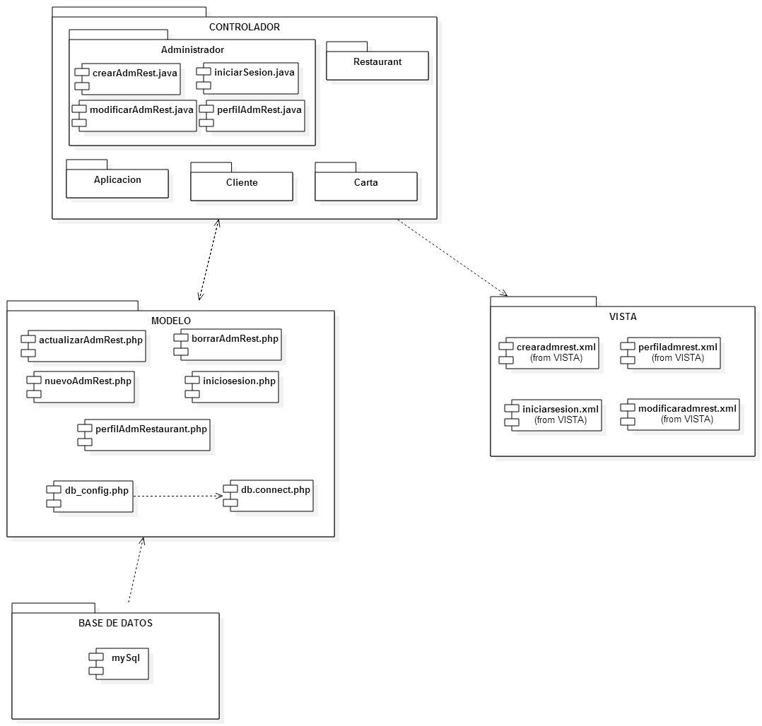

Imagen 4.7 Diagrama de componentes Sprint 2.

Cabe destacar que los diagramas en este Sprint son los mismos del anterior, ya que todavía se trabaja en los mismos módulos, pero con funcionalidades ampliadas.

### **Evolución de riesgos.**

En tabla 4.5 se evidencia la gestión de los riesgos del sprint, que en su prioridad se puede observar que ha ido disminuyendo ya que la probabilidad de que sucedan va siendo menos probable.





Tabla 4.5 Riesgos del Sprint 2.

Tabla utilizada para realizar las evaluaciones de los riesgos:

* + 1. **Pruebas unitarias**

Las pruebas unitarias están especificadas en el “**Anexo B: Pruebas unitarias”** divididas por Sprint.

* + 1. **Revisión del Sprint**

Para realizar la revisión del Sprint se reúne el equipo del proyecto con el Product Owner para analizar el desarrollo del Sprint finalizado.

En este Sprint se realizaron las historias de usuario necesarias para entregar una segunda iteración del producto, la cual entrega la funcionalidad de modificar los datos del restaurant por parte del administrador y eliminar el restaurant asociado a el mismo, en donde nos encontramos con el problema de las estimaciones de las tareas básicamente, las cuales en ocasiones no coincidieron con las reales.

Para el Sprint 3 se estableció desarrollar las siguientes historias de usuario:

**HU 12:** *Como cliente necesito registrarme en la aplicación.*

**HU 20:** *Como cliente necesito modificar mis datos.*

### **Evidencias de Liberación del producto**

En el siguiente enlace están alojados los antecedentes de liberación de nuestro producto:

<https://github.com/daniel18df/repositorio>_flashmenu

* Install.txt
* Releasenote.txt
* Userguide.txt

## **Desarrollo Sprint 3**

### **Planificación**

Se realiza la planificación del Sprint entre el equipo de desarrollo y el Product Owner, en donde se determinan las tareas a realizar, lo que se deberá entregar al termino del sprint y como se conseguirá el incremento.

### **Sprint Backlog**

|  |  |  |
| --- | --- | --- |
| **HISTORIA DE USUARIO 12** | | |
| **Descripción** | **Tareas** | **H/H** |
| Como cliente necesito registrarme en la aplicación. | Crear tabla cliente | 1 |
| Crear atributo rutCliente | 1 |
| Crear atributo nombreCliente | 1 |
| Crear atributo emailCliente | 1 |
| Crear atributo direccionCliente | 1 |
| Prueba conexión BD | 2 |
| Prueba de aceptación HU | 4 |
| GUI de registro del cliente | 4 |
| Tarea de implementación | 4 |
| Tarea de pruebas unitarias | 6 |
| Tarea de revisión de código | 2 |
| Tarea de refactorización de código | 2 |
| Tarea de emulación de interfaces. | 2 |
| Tarea de corrección de errores | 4 |
| Tarea de Arquitectura | 4 |
| Tareas de actualizar documentación | 2 |
| Total | | **41** |

|  |  |  |
| --- | --- | --- |
| **HISTORIA DE USUARIO 20** | | |
| **Descripción** | **Tareas** | **H/H** |
| Como cliente necesito modificar mis datos. | Modificar datos cliente de la BD | 1 |
| Prueba de aceptación HU | 4 |
| GUI para modificar datos cliente | 4 |
| Tarea de implementación | 4 |
| Tarea de pruebas unitarias | 6 |
| Tarea de revisión de código | 2 |
| Tarea de refactorización de código | 2 |
| Tarea de emulación de interfaces. | 2 |
| Tarea de corrección de errores | 4 |
| Tarea de Arquitectura | 4 |
| Tareas de actualizar documentación | 2 |
| Total | | **35** |

En las tablas anteriores se definieron las tareas para las historias de usuario especificadas que derivaron para el sprint 3, con sus HH correspondientes en cada una de ellas.

### **Seguimiento de las tareas**

En la tabla 4.6 se evidencia el seguimiento de las tareas del sprint día a día. La cual se le ingresan los valores del tiempo estimado inicialmente y, diariamente, se va escribiendo el tiempo real ocupado, con lo que posteriormente se hará el cálculo de las diferencias en la estimación reflejándose en el gráfico BurnOut. *(Imagen 4.8)*.

Cabe destacar que durante el desarrollo de este Sprint se estuvo cerca de la estimación, a excepción al final, que hubo un retraso para terminarlo.



Tabla 4.6 Seguimiento de las tareas Sprint 3.

Imagen 4.8 grafico Burnout Sprint 3.

### **Diseño detallado sprint 3**

Diagrama de componentes desarrollado en el sprint 3. Muestra los componentes desarrollados en el Sprint 3, de acuerdo al patrón arquitectónico Modelo-Vista-Controlador.

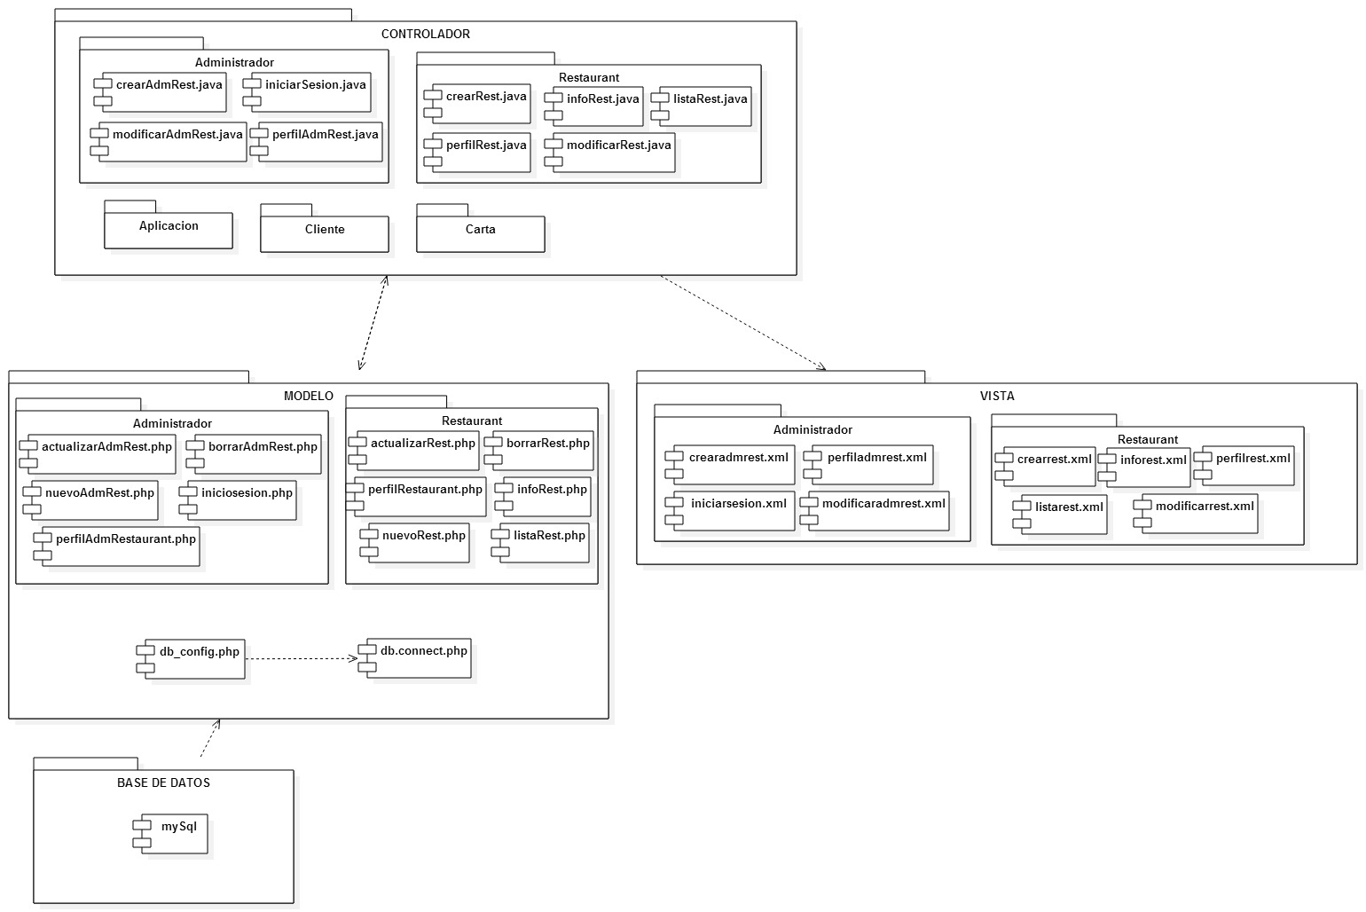

Imagen 4.9 Diagrama de componentes Sprint 3.

Además el diagrama está integrado con los componentes de los Sprint anteriormente desarrollados.

### **Evolución de riesgos**

En tabla 4.7 se evidencia la gestión de los riesgos del sprint, que en su prioridad se puede observar que ha ido disminuyendo ya que la probabilidad de que sucedan va siendo menos probable.



Tabla 4.7 Riesgos del Sprint 3.

Tabla utilizada para realizar las evaluaciones de los riesgos:

* + 1. **Pruebas unitarias**

Las pruebas unitarias están especificadas en el “**Anexo B: Pruebas unitarias”** divididas por Sprint.

* + 1. **Revisión del Sprint**

Para realizar la revisión del Sprint se reúne el equipo del proyecto con el Product Owner para analizar el desarrollo del Sprint finalizado.

En este Sprint se realizaron las historias de usuario necesarias para entregar una tercera iteración del producto, la cual entrega la funcionalidad de que el cliente se pueda registrar en la aplicación y que también pueda modificar sus datos, en donde nos encontramos con el problema de las estimaciones de las tareas básicamente, las cuales en ocasiones no coincidieron con las reales.

Para el Sprint 4 se estableció desarrollar las siguientes historias de usuario:

**HU 5:** *Como Administrador del restaurant necesito ingresar los menús de mi restaurant.*

**HU 6:** *Como administrador del restaurant necesito modificar los datos de menús en mi restaurant.*

**HU 7:** *Como administrador del restaurant necesito eliminar los menús de mi restaurant.*

### **Evidencias de Liberación del producto**

En el siguiente enlace están alojados los antecedentes de liberación de nuestro producto:

<https://github.com/daniel18df/repositorio>_flashmenu

* Install.txt
* Releasenote.txt
* Userguide.txt

## **Desarrollo Sprint 4**

### **Planificación**

Se realiza la planificación del Sprint entre el equipo de desarrollo y el Product Owner, en donde se determinan las tareas a realizar, lo que se deberá entregar al termino del sprint y como se conseguirá el incremento.

### **Sprint Backlog**

|  |  |  |
| --- | --- | --- |
| **HISTORIA DE USUARIO 5** | | |
| **Descripción** | **Tareas** | **H/H** |
| Como Administrador del restaurant necesito ingresar los menús de mi restaurant. | Ingreso de menú de la BD | 1 |
| Prueba de aceptación HU | 4 |
| GUI para Ingresar un nuevo menú | 4 |
| Tarea de implementación | 4 |
| Tarea de pruebas unitarias | 6 |
| Tarea de revisión de código | 2 |
| Tarea de refactorización de código | 2 |
| Tarea de emulación de interfaces. | 2 |
| Tarea de corrección de errores | 4 |
| Tarea de Arquitectura | 4 |
| Tareas de actualizar documentación | 2 |
| Total | | **35** |

|  |  |  |
| --- | --- | --- |
| **HISTORIA DE USUARIO 6** | | |
| **Descripción** | **Tareas** | **H/H** |
| Como administrador del restaurant necesito modificar los datos de menús en mi restaurant. | Modificar datos de menú de la BD | 1 |
| Prueba de aceptación HU | 4 |
| GUI para modificar menús | 4 |
| Tarea de implementación | 4 |
| Tarea de pruebas unitarias | 6 |
| Tarea de revisión de código | 2 |
| Tarea de refactorización de código | 2 |
| Tarea de emulación de interfaces. | 2 |
| Tarea de corrección de errores | 4 |
| Tarea de Arquitectura | 4 |
| Tareas de actualizar documentación | 2 |
| Total | | **35** |

|  |  |  |
| --- | --- | --- |
| **HISTORIA DE USUARIO 7** | | |
| **Descripción** | **Tareas** | **H/H** |
| Como administrador del restaurant necesito eliminar los menús de mi restaurant. | Eliminar datos de menú de la BD | 1 |
| Prueba de aceptación HU | 4 |
| GUI para Eliminar menú | 4 |
| Tarea de implementación | 4 |
| Tarea de pruebas unitarias | 6 |
| Tarea de revisión de código | 2 |
| Tarea de refactorización de código | 2 |
| Tarea de emulación de interfaces. | 2 |
| Tarea de corrección de errores | 4 |
| Tarea de Arquitectura | 4 |
| Tareas de actualizar documentación | 2 |
| Total | | **35** |

En las tablas anteriores se definieron las tareas para las historias de usuario especificadas que derivaron para el sprint 4, con sus HH correspondientes en cada una de ellas.

### **Seguimiento de las tareas**

En la tabla 4.8 se evidencia el seguimiento de las tareas del sprint día a día. La cual se le ingresan los valores del tiempo estimado inicialmente y, diariamente, se va escribiendo el tiempo real ocupado, con lo que posteriormente se hará el cálculo de las diferencias en la estimación reflejándose en el gráfico BurnOut. *(Imagen 4.10)*.

Cabe destacar que durante el desarrollo de este Sprint se estuvo cerca de la estimación, a excepción al final, que hubo un retraso para terminarlo.



Tabla 4.8 Seguimiento de las tareas Sprint 4.

Imagen 4.10 grafico Burnout Sprint 4.

Tabla 4.14 Seguimiento de las tareas Sprint 4.

### **Diseño detallado sprint 4**

Diagrama de componentes desarrollado en el sprint 4. Muestra los componentes desarrollados en el Sprint 4, de acuerdo al patrón arquitectónico Modelo-Vista-Controlador.



Imagen 4.11 Diagrama de componentes Sprint 4.

Además el diagrama está integrado con los componentes de los Sprint anteriormente desarrollados.

Imagen 4.10 Diagrama de actividad Gestionar menú Sprint 4.

### **Evolución de riesgos.**

En tabla 4.9 se evidencia la gestión de los riesgos del sprint. Donde nos apareció un riesgo nuevo, que no se había identificado con anterioridad (*el #5*), afectando al proyecto de forma crítica, que produjo el tener que cambiar herramientas de desarrollo, afectándonos en módulos ya programados.



Tabla 4.9 Riesgos del Sprint 4.

Tabla utilizada para realizar las evaluaciones de los riesgos:

* + 1. **Pruebas unitarias**

Las pruebas unitarias están especificadas en el “**Anexo B: Pruebas unitarias”** divididas por Sprint.

* + 1. **Revisión del Sprint**

Para realizar la revisión del Sprint se reúne el equipo del proyecto con el Product Owner para analizar el desarrollo del Sprint finalizado.

En este Sprint se realizaron las historias de usuario necesarias para entregar una cuarta iteración del producto, la cual entrega la funcionalidad de que el cliente pueda reservar una mesa con fecha y hora, elegir el menú deseado, además realizando el pago de dicha reserva, en donde el Product Owner nos solicitó que solo utilizáramos la forma de pago WebPay.

En este sprint se presentó un riesgo que cuando se trató de implementar el software en el ambiente de pruebas, es decir, en otro servidor distinto del cual se estaba desarrollando el proyecto, no logró comunicarse con la base de datos, por lo que se tuvo que cambiar la herramienta de desarrollo para que fuera compatible con la mayoría de los sistemas. Este riesgo se mitigó, realizando una investigación de las herramientas disponibles que sirviera en cualquier plataforma que se quisiera implementar.

Para el Sprint 5 se estableció desarrollar las siguientes historias de usuario:

**HU 13:** *Como cliente necesito reservar una mesa a una hora determinada.*

**HU 15:** *Como cliente necesito pagar menú en línea.*

### **Evidencias de Liberación del producto**

En el siguiente enlace están alojados los antecedentes de liberación de nuestro producto:

<https://github.com/daniel18df/repositorio>_flashmenu

* Install.txt
* Releasenote.txt
* Userguide.txt

## **Desarrollo Sprint 5**

### **Planificación**

Se realiza la planificación del Sprint entre el equipo de desarrollo y el Product Owner, en donde se determinan las tareas a realizar, lo que se deberá entregar al termino del sprint y como se conseguirá el incremento.

### **Sprint Backlog**

|  |  |  |
| --- | --- | --- |
| **HISTORIA DE USUARIO 13** | | |
| **Descripción** | **Tareas** | **H/H** |
| Como cliente necesito reservar una mesa a una hora determinada. | Crear tabla mesa | 1 |
| Crear atributo nroMesa | 1 |
| Crear atributo fechaMesa | 1 |
| Crear atributo horaMesa | 1 |
| Crear atributo cantidadPersona | 1 |
| GUI para reservar mesa | 4 |
| Tarea de implementación | 4 |
| Tarea de pruebas unitarias | 6 |
| Tarea de pruebas de aceptación | 2 |
| Tarea requisitos no funcionales | 2 |
| Tarea de revisión de código. | 2 |
| Tarea de refactorización de código | 2 |
| Tarea de emulación de interfaces. | 2 |
| Tarea de corrección de errores | 4 |
| Tarea de Arquitectura | 4 |
| Tareas de actualizar documentación | 2 |
| Total | | **39** |

|  |  |  |
| --- | --- | --- |
| **HISTORIA DE USUARIO 15** | | |
| **Descripción** | **Tareas** | **H/H** |
| Como cliente necesito pagar menú en línea. | Integración con sistema WebPay | 1 |
| GUI Pagar menú | 4 |
| Tarea de implementación | 4 |
| Tarea de pruebas unitarias | 4 |
| Tarea de pruebas de aceptación | 2 |
| Tarea de revisión de código. | 2 |
| Tarea de refactorización de código | 2 |
| Tarea de emulación de interfaces. | 2 |
| Tarea de corrección de errores | 4 |
| Tarea de Arquitectura | 4 |
| Tareas de actualizar documentación | 2 |
| Total | | **31** |

En las tablas anteriores se definieron las tareas para las historias de usuario especificadas que derivaron para el sprint 5, con sus HH correspondientes en cada una de ellas.

### **Seguimiento de las tareas**

En la tabla 4.10 se evidencia el seguimiento de las tareas del sprint día a día. La cual se le ingresan los valores del tiempo estimado inicialmente y, diariamente, se va escribiendo el tiempo real ocupado, con lo que posteriormente se hará el cálculo de las diferencias en la estimación reflejándose en el gráfico BurnOut. *(Imagen 4.12)*.

Cabe destacar que durante el desarrollo de este Sprint se estuvo pasado de la estimación, ya que se tuvo que dedicar más esfuerzo al desarrollo.



Tabla 4.10 Seguimiento de las tareas Sprint 5.

Imagen 4.12 grafico Burnout Sprint 5.

Tabla 4.14 Seguimiento de las tareas Sprint 4.

### **Diseño detallado sprint 5**

Diagrama de componentes desarrollado en el sprint 5. Muestra los componentes desarrollados en el Sprint 5, de acuerdo al patrón arquitectónico Modelo-Vista-Controlador.

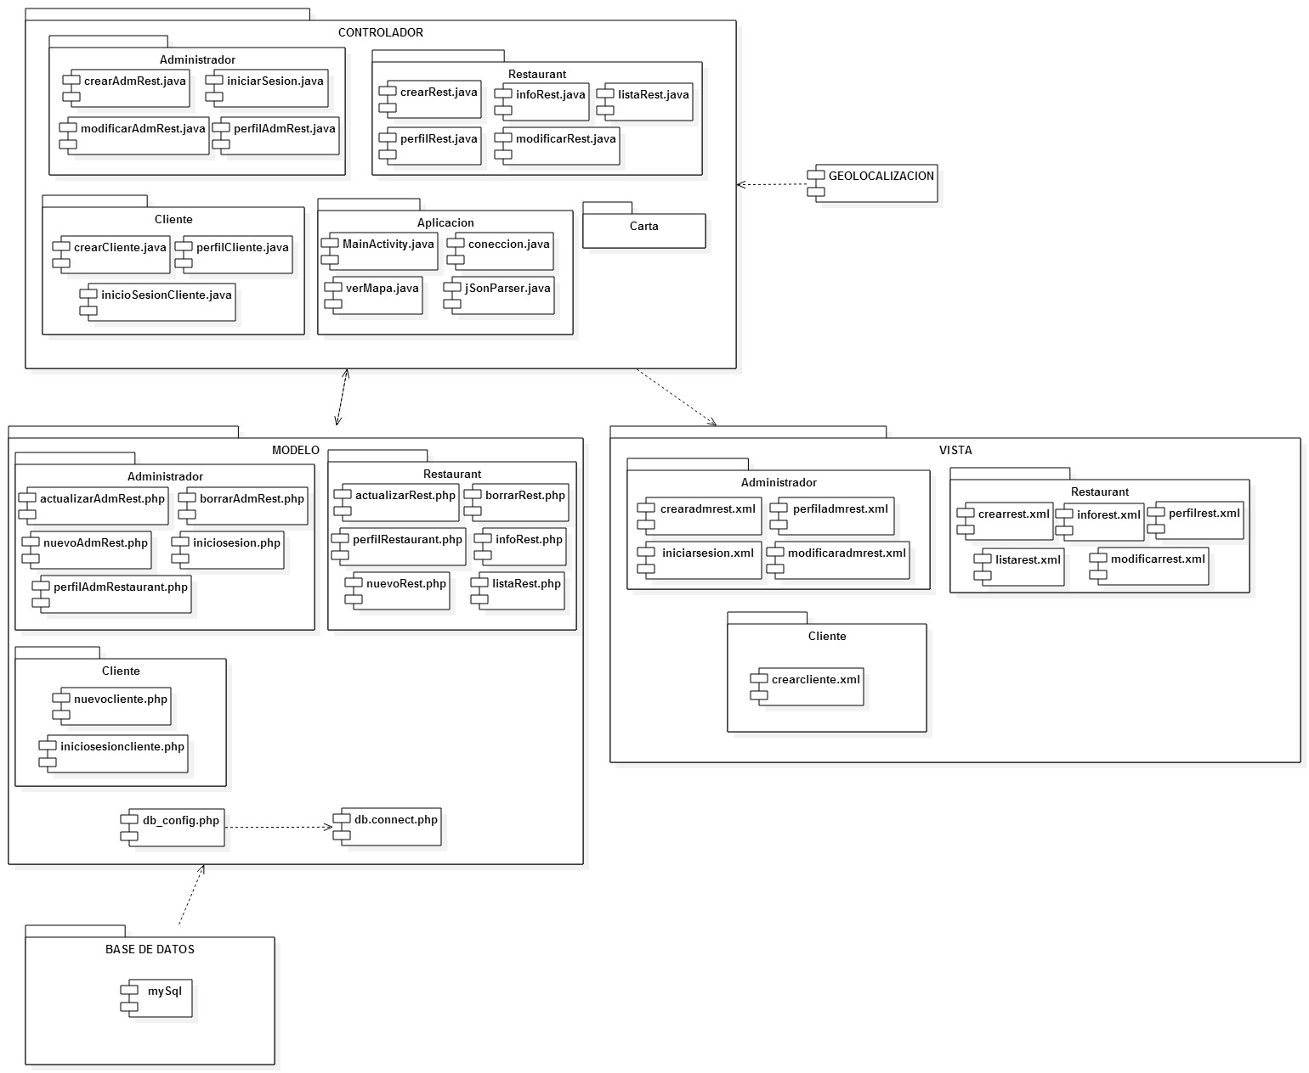

Imagen 4.13 Diagrama de componentes Sprint 5.

Además el diagrama está integrado con los componentes de los Sprint anteriormente desarrollados.

### **Evolución de riesgos.**

En tabla 4.11 se evidencia la gestión de los riesgos del sprint. Donde mitigamos de buena forma el riesgo que nos apareció en el Sprint anterior, dedicando tiempo en investigación de la herramienta de desarrollo utilizada, para que no tuviera problemas en funcionar en el ambiente de pruebas solicitado por el Product Owner.



Tabla 4.11 Riesgos del Sprint 5.

Tabla utilizada para realizar las evaluaciones de los riesgos:

* + 1. **Pruebas unitarias**

Las pruebas unitarias están especificadas en el “**Anexo B: Pruebas unitarias”** divididas por Sprint.

* + 1. **Revisión del Sprint**

Para realizar la revisión del Sprint se reúne el equipo del proyecto con el Product Owner para analizar el desarrollo del Sprint finalizado.

En este Sprint se realizaron las historias de usuario necesarias para entregar una quinta iteración del producto, la cual entrega la funcionalidad de que el cliente pueda realizar una reserva por fecha, horario y menú, realizando además el pago a través de la aplicación de su reserva y valor del menú seleccionado.

Para el Sprint 6 se estableció desarrollar las siguientes historias de usuario:

**HU 13.1:** *Enviar código de reserva a cliente y restaurant.*

**HU 13.2:** *Calendario para el restaurant, con las fechas y horas en las que está ocupada la mesa y por quien está ocupada*

### **Evidencias de Liberación del producto**

En el siguiente enlace están alojados los antecedentes de liberación de nuestro producto:

<https://github.com/daniel18df/repositorio>_flashmenu

* Install.txt
* Releasenote.txt
* Userguide.txt

## **Desarrollo Sprint 6**

### **Planificación**

Se realiza la planificación del Sprint entre el equipo de desarrollo y el Product Owner, en donde se determinan las tareas a realizar, lo que se deberá entregar al termino del sprint y como se conseguirá el incremento.

### **Sprint Backlog**

|  |  |  |
| --- | --- | --- |
| **HISTORIA DE USUARIO 13.1** | | |
| **Descripción** | **Tareas** | **H/H** |
| Enviar mail de reserva a cliente y a restaurant | Integración sistema de mail | 1 |
| Prueba de aceptación HU | 4 |
| GUI para confirmación de reserva | 4 |
| Tarea de implementación | 4 |
| Tarea de pruebas unitarias | 6 |
| Tarea de revisión de código | 2 |
| Tarea de refactorización de código | 2 |
| Tarea de emulación de interfaces. | 2 |
| Tarea de corrección de errores | 4 |
| Tarea de Arquitectura | 4 |
| Tareas de actualizar documentación | 2 |
| Total | | **35** |

|  |  |  |
| --- | --- | --- |
| **HISTORIA DE USUARIO 13.2** | | |
| **Descripción** | **Tareas** | **H/H** |
| Calendario para el restaurant, con las fechas y horas disponibles para reserva. | Integración de calendario con hora | 1 |
| Prueba de aceptación HU | 4 |
| GUI para eliminar restaurant | 4 |
| Tarea de implementación | 4 |
| Tarea de pruebas unitarias | 6 |
| Tarea de revisión de código | 2 |
| Tarea de refactorización de código | 2 |
| Tarea de emulación de interfaces. | 2 |
| Tarea de corrección de errores | 4 |
| Tarea de Arquitectura | 4 |
| Tareas de actualizar documentación | 2 |
| Total | | **35** |

En las tablas anteriores se desglosaron las historias de usuario en tareas, que derivaron para el sprint 6, con sus HH correspondientes en cada una de ellas.

### **Seguimiento de las tareas**

En la tabla 4.12 se evidencia el seguimiento de las tareas del sprint día a día. A la cual se le ingresan los valores del tiempo estimado inicialmente y, diariamente, se va escribiendo el tiempo real ocupado, con lo que posteriormente se hará el cálculo de las diferencias en la estimación reflejándose en el gráfico BurnOut. *(Imagen 4.14)*.

Cabe destacar que durante el desarrollo de este Sprint se estuvo pasado de la estimación, ya que se tuvo que dedicar más esfuerzo al desarrollo.



Tabla 4.12 Seguimiento de las tareas Sprint 6.

Imagen 4.14 grafico Burnout Sprint 6.

Tabla 4.14 Seguimiento de las tareas Sprint 4.

### **Diseño detallado sprint 6**

Diagrama de componentes desarrollado en el sprint 6. Muestra los componentes desarrollados en el Sprint 6, de acuerdo al patrón arquitectónico Modelo-Vista-Controlador.



Imagen 4.15 Diagrama de componentes Sprint 6.

Además el diagrama está integrado con los componentes de los Sprint anteriormente desarrollados.

### **Evolución de riesgos.**

En tabla 4.13 se evidencia la gestión de los riesgos del sprint. Donde mitigamos de buena forma el riesgo que nos apareció en el Sprint anterior, dedicando tiempo en investigación de la herramienta de desarrollo utilizada, para que no tuviera problemas en funcionar en el ambiente de pruebas solicitado por el Product Owner.



Tabla 4.13 Riesgos del Sprint 6.



Tabla utilizada para realizar las evaluaciones de los riesgos:

* + 1. **Pruebas unitarias**

Las pruebas unitarias están especificadas en el “**Anexo B: Pruebas unitarias”** divididas por Sprint.

* + 1. **Revisión del Sprint**

Para realizar la revisión del Sprint se reúne el equipo del proyecto con el Product Owner para analizar el desarrollo del Sprint finalizado.

En este Sprint se realizaron las historias de usuario necesarias para entregar una sexta iteración del producto, la cual entrega la funcionalidad de que el cliente y el administrador del restaurant reciban la confirmación de la reserva con todos los datos asociados y además que indique en un calendario las fechas y horarios ya reservados.

Para el Sprint 7 se estableció desarrollar las siguientes historias de usuario:

**HU 26:** *Como administrador necesito ingresar la carta de mi restaurant.*

**HU 27:** *Como administrador necesito agregar los productos de la carta de mi restaurant.*

**HU 28:** *Como administrador necesito eliminar los productos de la carta de mi restaurant.*

### **Evidencias de Liberación del producto**

En el siguiente enlace están alojados los antecedentes de liberación de nuestro producto:

<https://github.com/daniel18df/repositorio>_flashmenu

* Install.txt
* Releasenote.txt
* Userguide.txt

## **Desarrollo Sprint 7**

### **Planificación**

Se realiza la planificación del Sprint entre el equipo de desarrollo y el Product Owner, en donde se determinan las tareas a realizar, lo que se deberá entregar al termino del sprint y como se conseguirá el incremento.

### **Sprint Backlog**

|  |  |  |
| --- | --- | --- |
| **HISTORIA DE USUARIO 26** | | |
| **Descripción** | **Tareas** | **H/H** |
| Como administrador necesito ingresar la carta de mi restaurant. | Crear tabla carta | 3 |
| GUI para mostrar productos de carta | 3 |
| Tarea de implementación | 2 |
| Tarea de pruebas unitarias | 5 |
| Tarea de pruebas de aceptación | 2 |
| Tarea de revisión de código. | 2 |
| Tarea de refactorización de código | 2 |
| Tarea de emulación de interfaces. | 2 |
| Tarea de corrección de errores | 4 |
| Tarea de Arquitectura | 2 |
| Tareas de actualizar documentación | 2 |
| Total | | **29** |

|  |  |  |
| --- | --- | --- |
| **HISTORIA DE USUARIO 27** | | |
| **Descripción** | **Tareas** | **H/H** |
| Como administrador necesito agregar los productos de la carta de mi restaurant. | Crear tabla productos de carta | 3 |
| GUI para ingresar productos de carta | 3 |
| Tarea de implementación | 2 |
| Tarea de pruebas unitarias | 5 |
| Tarea de pruebas de aceptación | 2 |
| Tarea de revisión de código. | 2 |
| Tarea de refactorización de código | 2 |
| Tarea de emulación de interfaces. | 2 |
| Tarea de corrección de errores | 4 |
| Tarea de Arquitectura | 2 |
| Tareas de actualizar documentación | 2 |
| Total | | **29** |

|  |  |  |
| --- | --- | --- |
| **HISTORIA DE USUARIO 28** | | |
| **Descripción** | **Tareas** | **H/H** |
| Como administrador necesito eliminar los productos de la carta de mi restaurant. | Eliminar productos de carta | 1 |
| Prueba de aceptación HU | 4 |
| GUI para Eliminar productos de carta | 4 |
| Tarea de implementación | 4 |
| Tarea de pruebas unitarias | 6 |
| Tarea de revisión de código | 2 |
| Tarea de refactorización de código | 2 |
| Tarea de emulación de interfaces. | 2 |
| Tarea de corrección de errores | 4 |
| Tarea de Arquitectura | 4 |
| Tareas de actualizar documentación | 2 |
| Total | | **29** |

En las tablas anteriores se desglosaron las historias de usuario en tareas, que derivaron para el sprint 7, con sus HH correspondientes en cada una de ellas.

### **Seguimiento de las tareas**

En la tabla 4.14 se evidencia el seguimiento de las tareas del sprint día a día. A la cual se le ingresan los valores del tiempo estimado inicialmente y, diariamente, se va escribiendo el tiempo real ocupado, con lo que posteriormente se hará el cálculo de las diferencias en la estimación reflejándose en el gráfico BurnOut. *(Imagen 4.16)*.

Cabe destacar que este sprint no está terminado, es por eso que la tabla está incompleta.



Tabla 4.14 Seguimiento de las tareas Sprint 7.

Tabla 4.14 Seguimiento de las tareas Sprint 4.

Imagen 4.16 grafico Burnout Sprint 7.

### **Diseño detallado sprint 7**

Diagrama de componentes desarrollado en el sprint 7. Muestra los componentes desarrollados en el Sprint 7, de acuerdo al patrón arquitectónico Modelo-Vista-Controlador.

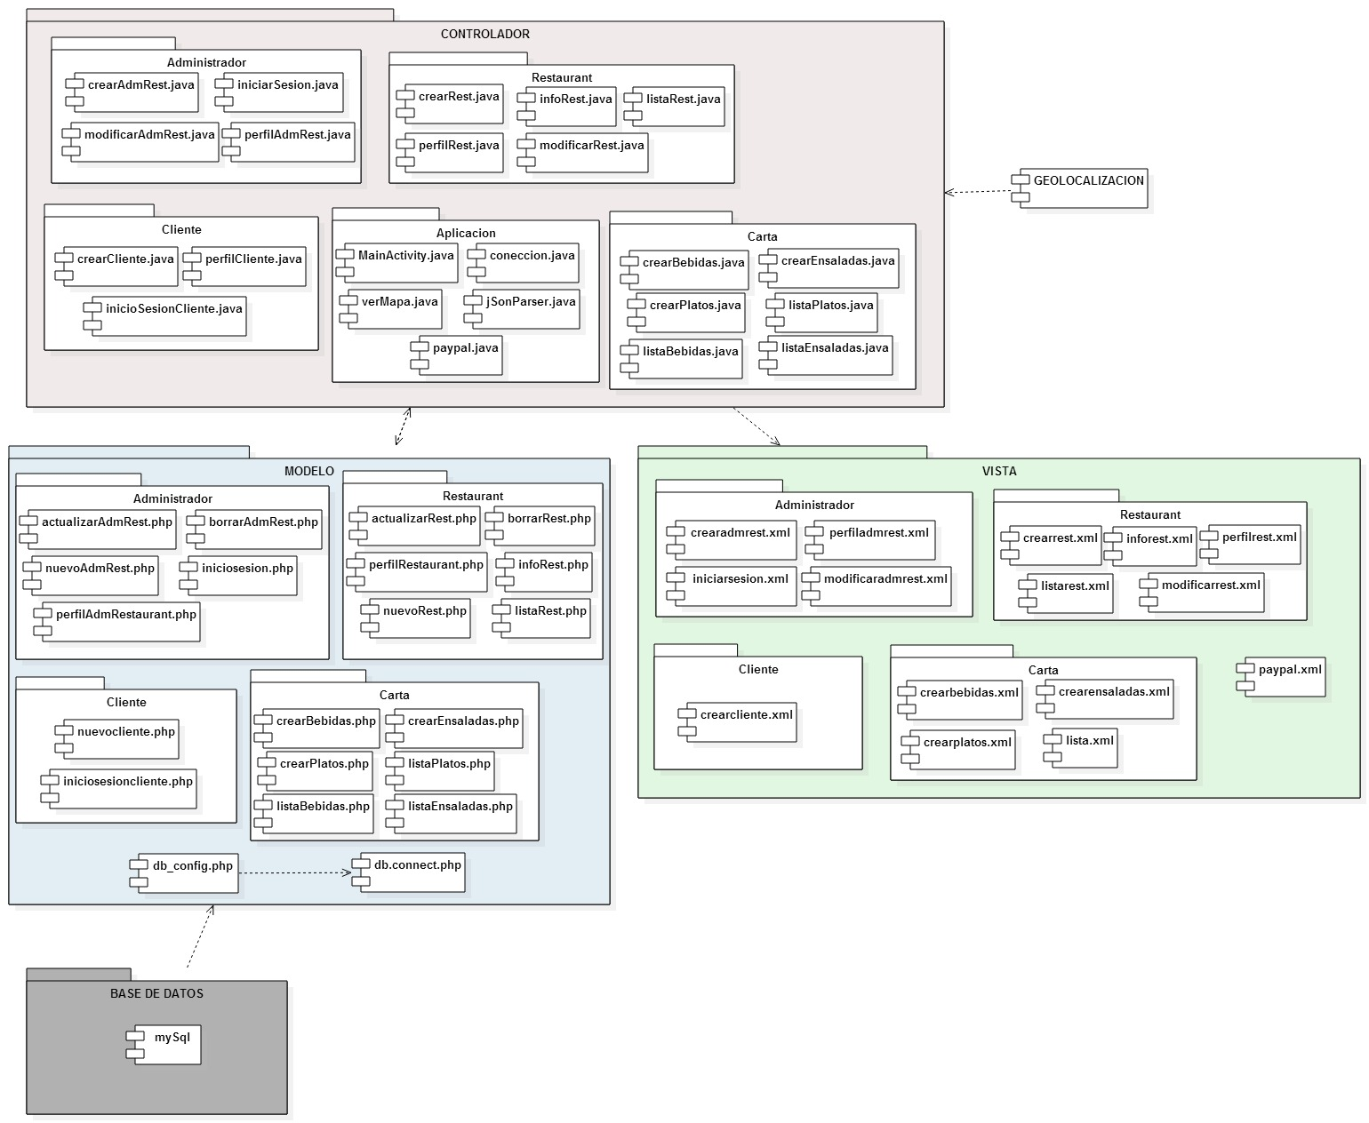

Imagen 4.17 Diagrama de componentes Sprint 7.

Además el diagrama está integrado con los componentes de los Sprint anteriormente desarrollados.

### **Evolución de riesgos.**

En tabla 4.15 se evidencia la gestión de los riesgos del sprint. Donde ya tenemos controlado el riesgo de la comunicación del cliente y lo de la herramienta de desarrollo, ya que todo el trabajo ha ido evolucionando de buena forma.



Tabla 4.15 Riesgos del Sprint 7.



Tabla utilizada para realizar las evaluaciones de los riesgos:

* + 1. **Pruebas unitarias**

Las pruebas unitarias están especificadas en el “**Anexo B: Pruebas unitarias”** divididas por Sprint.

* + 1. **Revisión del Sprint**

Para realizar la revisión del Sprint se reúne el equipo del proyecto con el Product Owner para analizar el desarrollo del Sprint finalizado.

En este Sprint se realizaron las historias de usuario necesarias para entregar una séptima iteración del producto, la cual entrega la funcionalidad de que el administrador del restaurant pueda ingresar la carta y sus productos asociados, como también modificarlos y/o eliminarlos.

Para el Sprint 8 todavía no se establecen las historias de usuario que se van a desarrollar, debido a que no se ha terminado el sprint 7.

### **Evidencias de Liberación del producto**

En el siguiente enlace están alojados los antecedentes de liberación de nuestro producto:

<https://github.com/daniel18df/repositorio>_flashmenu

* Install.txt
* Releasenote.txt
* Userguide.txt
  1. **Estado del Proyecto**

La siguiente tabla muestra el Product backlog con el estado de las historias de usuario.

|  |  |  |
| --- | --- | --- |
| **HU** | **Descripción** | **Estado** |
| **1** | Como administrador del restaurant necesito registrarme en la aplicación. | ***100%*** |
| **2** | Como administrador del restaurant necesito ingresar mi restaurant a la aplicación. | ***100%*** |
| **3** | Como administrador del restaurant necesito modificar los datos de mi restaurant. | ***100%*** |
| **4** | Como administrador del restaurant necesito eliminar mi restaurant. | ***100%*** |
| **5** | Como Administrador del restaurant necesito ingresar los menús de mi restaurant. | ***100%*** |
| **6** | Como administrador del restaurant necesito modificar los datos de menús en mi restaurant. | ***100%*** |
| **7** | Como administrador del restaurant necesito eliminar los menús de mi restaurant. | ***100%*** |
| **12** | Como cliente necesito registrarme en la aplicación. | ***100%*** |
| **13** | Como cliente necesito reservar una mesa a una hora determinada. | ***100%*** |
| **13.1** | Enviar código de reserva a cliente y restaurant | ***100%*** |
| **13.2** | Calendario para el restaurant, con las fechas y horas en las que está ocupada la mesa y por quien está ocupada(nombre y datos de contacto) | ***100%*** |
| **15** | Como cliente necesito pagar menú en línea. | *80%* |
| **18** | Como administrador del restaurant necesito modificar mis datos | ***100%*** |
| **19** | Como administrador del restaurant necesito eliminar mi  registro | ***100%*** |
| **20** | Como cliente necesito modificar mis datos. | ***100%*** |
| **21** | Como cliente necesito modificar mi reserva. | 0% |
| **22** | Como cliente necesito eliminar mi reserva. | 0% |
| **23** | Como cliente necesito evaluar el restaurant, mediante una encuesta de likes (para poder puntearlo debe haber pagado una reserva y haber asistido a esta) | 0% |
| **24** | Como restaurant necesito registrar que el cliente fue atendido o no (si fue atendido, puede puntear) | 0% |
| **25** | Como cliente necesito registrar que llegue al restaurant | 0% |
| **26** | Como administrador necesito ingresar la carta de mi restaurant | ***100%*** |
| **27** | Como administrador necesito agregar los productos de la carta de mi restaurant. | 50% |
| **28** | Como administrador necesito eliminar los productos de la carta de mi restaurant. | 0% |

**Historias de usuario en total:** 23

**Historias de usuario completadas:** 16

**Historias de usuario faltantes:** 7

El avance del proyecto se encuentra en un 70%, calculado con las historias de usuario ya realizadas. Sin tomar en cuenta que el Product Owner puede agregar más requerimientos con nuevas funcionalidades.

## **Mockups**

Realizamos esta muestra para entregar una representación al cliente (Product owner) del diseño de la aplicación. El cual validará las funciones de acuerdo a los requerimientos satisfechos en los sprint desarrollados.

 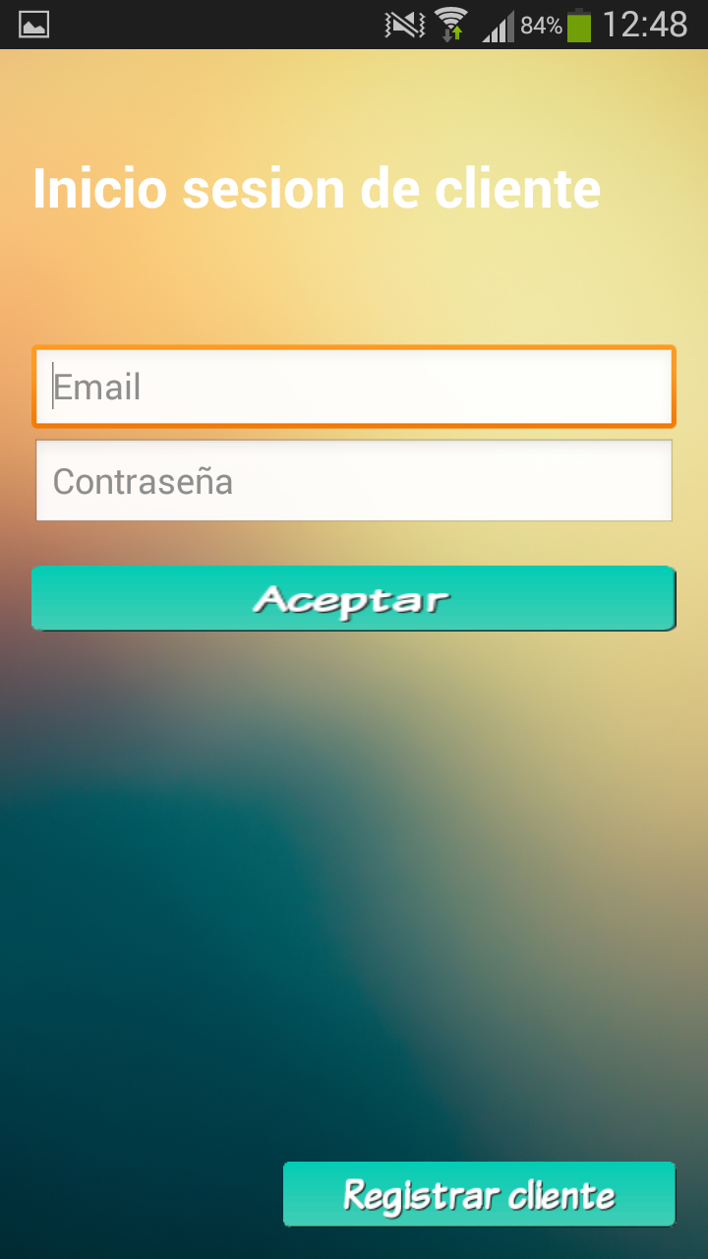

Pantalla de inicio

Pantalla de opción de inicio de sesión del cliente o de registro de uno nuevo.

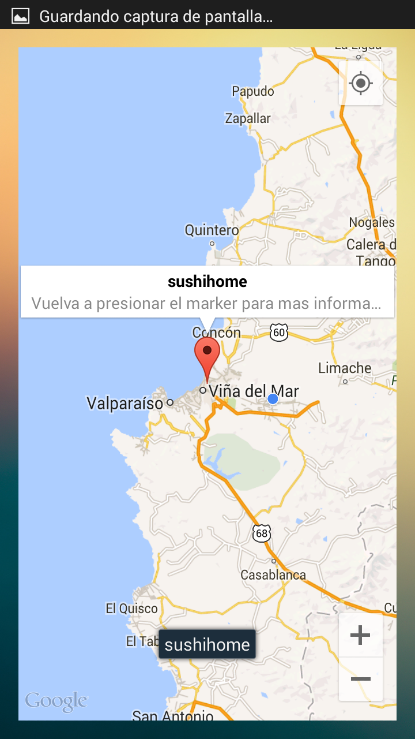 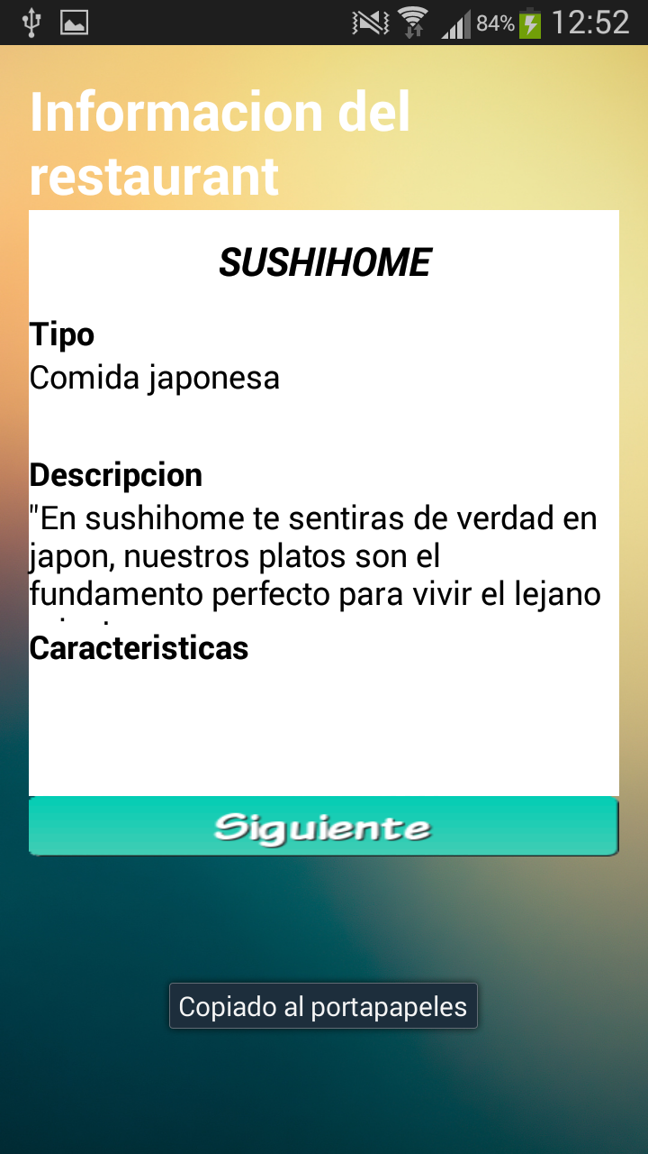

Pantalla que muestra las características del restaurant seleccionado en el mapa de geolocalización.

Pantalla de mapa, que muestra los restaurantes cerca de la posición, en donde se podrá seleccionar para saber el nombre y si presiona sobre algún restaurant, ingresara a las características de éste y a las opciones de reserva.

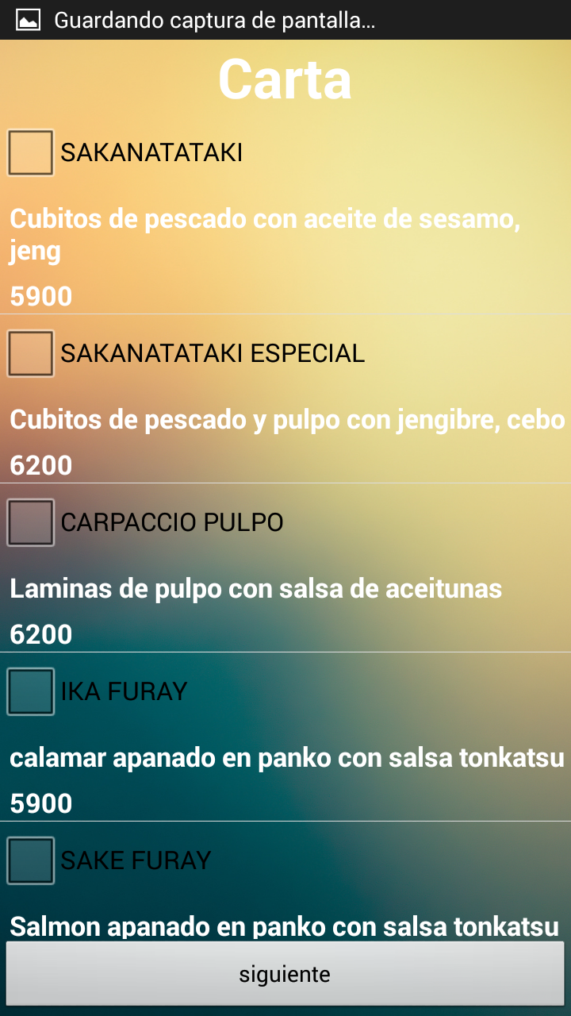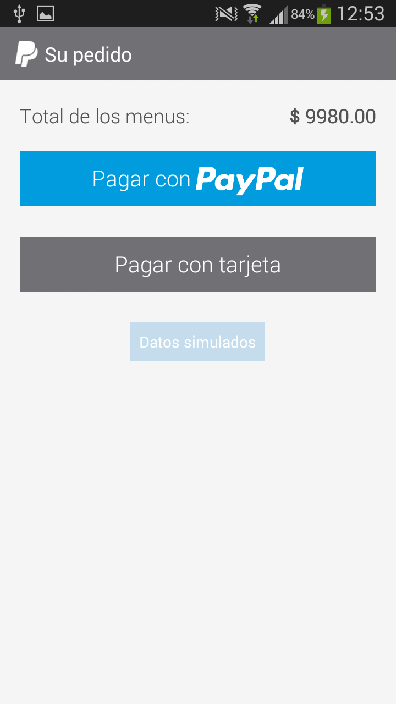

Pantalla de pago en donde muestra el total a pagar del menú seleccionado. La cual estará asociada a las opciones de pago de “PayPal”.

Muestra la carta del restaurant seleccionado. Aquí el cliente podrá elegir el menú de su agrado, el cual tendrá su descripción y precio. Luego deberá seleccionar “**siguiente**” para pasar al pago del menú.

* 1. **Pruebas de Aceptación**

Estas pruebas se realizan para que el cliente certifique que el sistema es válido para él. La especificación detallada de estas pruebas se realizó al momento que se crearon las historias de usuario por parte del cliente, con el objetivo de utilizar los resultados como indicador de su validez: si se ejecutan las pruebas documentadas a satisfacción del cliente, el producto se considera correcto y, por tanto, adecuado para su puesta en producción.

Las pruebas de aceptación son básicamente pruebas funcionales sobre el sistema completo, y buscan comprobar que se satisfacen los requisitos establecidos. Su ejecución es facultativa del cliente, y en el caso de que no se realicen explícitamente, se dan por incluidas dentro de las pruebas de sistema. Es decir, las pruebas de aceptación son responsabilidad del usuario o del cliente, aunque en este tipo de proyectos, las realiza el Product owner. La ejecución de las pruebas de aceptación requiere un entorno de pruebas que represente el entorno de producción.

**(*Ver Anexo A*)**

**CAPITULO 5: CONCLUSIONES**

* 1. **PostMortem**

El proyecto que estamos realizando ha contribuido de manera muy importante para identificar y resaltar los puntos que hay que cubrir y considerar para llevar a cabo una implementación exitosa de los sistemas de información.

Dentro de los puntos que consideramos tienen más importancia dentro de un proyecto de esta naturaleza son el detectar cuáles son las necesidades reales de las personas, que se involucre a los usuarios en el proceso de implementación de los sistemas de manera que se sepa qué es lo que ellos esperan y qué es lo que no esperan de él, definir de manera clara y lo más tangible posible los beneficios económicos, y de cualquier otra índole que se piensan alcanzar, de manera que las personas sepan cómo se van a ver beneficiados particularmente.

* 1. **Problemas abiertos**

Los problemas abiertos que están latentes, hasta ahora, son la tecnología que se utiliza, ya que a medida que avanzamos en el desarrollo de este proyecto, se ven las nuevas herramientas que van saliendo al mercado, herramientas mucho más poderosas y con más capacidades de las que se están usando, el cambio a estas herramientas y la integración de las mismas es un problema que estará presente por lo que queda de desarrollo en este proyecto.

* 1. **Trabajo Futuro**

En el trabajo posterior que queda, es realizar un análisis de las iteraciones realizadas, tomando en cuenta los riesgos asociados y además de las experiencias en la estimación de las tareas de cada una de las historias de usuario.

Además se deberá llevar un buen control de cambios y trazabilidad de los requisitos.

**Anexo A: Historias de usuario**

En este anexo se colocan las historias de usuario tal como fueron realizadas por el cliente o Product Owner, con todas sus características y criterios de aceptación.

|  |  |  |  |  |
| --- | --- | --- | --- | --- |
| **Enunciado de la Historia** | | | | |
| **ID** | | **1** | **Rol** | Administrador Restaurant |
| **Prioridad** | | **2** | **Característica o Funcionalidad** | Como Administrador del restaurant necesito registrarme en la aplicación. |
| **Estimación** | | **5** |
| **Dependencia** | | **11** |
|  | | | | |
| **#** | **Criterio de Aceptación (Título)** | **Contexto** | **Evento** | **Resultado / Comportamiento esperado** |
| **1** | Registrar un administrador de restaurant en el sistema de manera correcta. | Se registra un administrador del restaurant en el sistema. | Cuando se presiona Registrar Administrador de restaurant. | Se solicitan los datos y muestra mensaje de administrador registrado, entregando un usuario y password. |
| **2** | Registrar administrador de restaurant con datos erróneos o faltantes. | Cuando se está registrando un nuevo administrador de restaurant y no se llenan todos los campos necesarios. | Cuando se presiona Registrar Administrador de restaurant. | Se revisan los campos, se muestra un mensaje de error y se indican los campos con error. |
| **3** | Registrar administrador de restaurant existente. | Cuando se está registrando un nuevo administrador de restaurant y los datos ingresados ya existen. | Cuando se presiona Registrar Administrador de restaurant. | Se revisan los campos, se muestra un mensaje de error y se indica que los datos del administrador ingresado ya existen. |

|  |  |  |  |  |
| --- | --- | --- | --- | --- |
| **Enunciado de la Historia** | | | | |
| **ID** | | **2** | **Rol** | Administrador Restaurant |
| **Prioridad** | | **3** | **Característica o Funcionalidad** | Como Administrador del restaurant necesito ingresar mi restaurant a la aplicación. |
| **Estimación** | | **3** |
| **Dependencia** | | **1** |
|  | | | | |
| **#** | **Criterio de Aceptación (Título)** | **Contexto** | **Evento** | **Resultado / Comportamiento esperado** |
| **1** | Agregar datos del restaurant en forma correcta. | Se ingresan los datos del restaurant. | Cuando se presiona Agregar nuevo restaurant. | Se debe crear un nuevo restaurant en la aplicación. |
| **2** | Agregar restaurant con datos vacíos. | Cuando se está registrando un nuevo restaurant y no se llenan todos los campos necesarios. | Cuando se presiona Agregar nuevo restaurant. | Se revisan los campos, se muestra un mensaje de error y se indican los campos con error. |
| **3** | Agregar restaurant con datos existentes. | Cuando se está registrando un nuevo restaurant y los datos ingresados ya existen. | Cuando se presiona Agregar nuevo restaurant. | Se revisan los campos, se muestra un mensaje de error y se indica restaurant ya existe. |

|  |  |  |  |  |
| --- | --- | --- | --- | --- |
| **Enunciado de la Historia** | | | | |
| **ID** | | **3** | **Rol** | Administrador Restaurant |
| **Prioridad** | | 4 | **Característica o Funcionalidad** | Como administrador del restaurant necesito modificar los datos de mi restaurant. |
| **Estimación** | | **3** |
| **Dependencia** | | **2** |
|  | | | | |
| **#** | **Criterio de Aceptación (Título)** | **Contexto** | **Evento** | **Resultado / Comportamiento esperado** |
| **1** | Modificar los datos del restaurant de manera correcta. | Con esto se podrán cambiar los datos del restaurant y agregar nuevos datos. | Cuando se presiona modificar Mi Restaurant | Se actualizan los datos del restaurant |
| **2** | Modificar los datos del restaurant dejando datos vacíos. | Cuando se está modificando un restaurant y no se llenan todos los campos necesarios. | Cuando se presiona modificar Mi Restaurant | Se revisan los campos, se muestra un mensaje de error y se indican los campos con error. |

|  |  |  |  |  |
| --- | --- | --- | --- | --- |
| **Enunciado de la Historia** | | | | |
| **ID** | | **4** | **Rol** | Administrador Restaurant |
| **Prioridad** | | **5** | **Característica o Funcionalidad** | Como administrador del restaurant necesito eliminar mi restaurant. |
| **Estimación** | | **2** |
| **Dependencia** | | **2** |
|  | | | | |
| **#** | **Criterio de Aceptación (Título)** | **Contexto** | **Evento** | **Resultado / Comportamiento esperado** |
| **1** | Eliminar los datos del restaurant equivocado | Al querer eliminar restaurant se selecciona otro por error | Cuando se presiona eliminar Restaurant | El sistema entrega un mensaje de que si la selección esta correcta. |
| **2** | Eliminar los datos del restaurant de manera correcta. | Se elimina restaurant del sistema. | Cuando se presiona eliminar Restaurant y se confirma selección | Una vez que se confirma la selección del restaurant, se elimina del sistema con todos sus menús. |

|  |  |  |  |  |
| --- | --- | --- | --- | --- |
| **Enunciado de la Historia** | | | | |
| **ID** | | **5** | **Rol** | Administrador restaurant |
| **Prioridad** | | **6** | **Característica o Funcionalidad** | Como Administrador del restaurant necesito ingresar los menús de mi restaurant. |
| **Estimación** | | **5** |
| **Dependencia** | | **2** |
|  | | | | |
| **#** | **Criterio de Aceptación (Título)** | **Contexto** | **Evento** | **Resultado / Comportamiento esperado** |
| **1** | Ingresar menús de mi restaurant en forma correcta | Se ingresan los menús de mi restaurant. | Cuando se presiona ingresar menú | Se ingresan los menús del restaurant con sus respectivos precios |
| **2** | Ingresar menús de mi restaurant con datos erróneos | Cuando se está ingresando el/los menús de mi restaurant y se llenan los campos con datos erróneos. | Cuando se presiona ingresar menú | Se revisan los campos, se muestra un mensaje de error y se indican los campos con error. |
| **3** | Ingresar menús de mi restaurant con datos vacíos. | Cuando se está ingresando el/los menús de mi restaurant y no se llenan todos los campos necesarios. | Cuando se presiona ingresar menú | Se revisan los campos, se muestra un mensaje de error y se indican los campos con error. |

|  |  |  |  |  |
| --- | --- | --- | --- | --- |
| **Enunciado de la Historia** | | | | |
| **ID** | | **6** | **Rol** | Administrador Restaurant |
| **Prioridad** | | **7** | **Característica o Funcionalidad** | Como administrador del restaurant necesito modificar los datos de menús en mi restaurant. |
| **Estimación** | | **3** |
| **Dependencia** | | **6** |
|  | | | | |
| **#** | **Criterio de Aceptación (Título)** | **Contexto** | **Evento** | **Resultado / Comportamiento esperado** |
| **1** | Modificar menús de mi restaurant con datos correctos. | Con esto se podrán cambiar los datos de mi menús | Cuando se presiona modificar mis menús | Se actualizan los datos de mi menú |
| **2** | Modificar menús de mi restaurant con datos erróneos. | Cuando se están modificando los datos del menú del restaurant y se llenan los campos con datos erróneos | Cuando se presiona modificar mis menús | Se revisan los campos, se muestra un mensaje de error y se indican los campos con error. |
| **3** | Modificar menús de mi restaurant con datos vacíos. | Cuando se están modificando los datos del menú del restaurant y no se llenan todos los campos necesarios. | Cuando se presiona modificar mis menús | Se revisan los campos, se muestra un mensaje de error y se indican los campos con error. |

|  |  |  |  |  |
| --- | --- | --- | --- | --- |
| **Enunciado de la Historia** | | | | |
| **ID** | | **7** | **Rol** | Administrador Restaurant |
| **Prioridad** | | 8 | **Característica o Funcionalidad** | Como administrador del restaurant necesito eliminar los menús de mi restaurant. |
| **Estimación** | | **2** |
| **Dependencia** | | **5** |
|  | | | | |
| **#** | **Criterio de Aceptación (Título)** | **Contexto** | **Evento** | **Resultado / Comportamiento esperado** |
| **1** | Eliminar menú equivocado. | Al querer eliminar menú, se selecciona otro por error | Cuando se presiona eliminar menú | El sistema entrega un mensaje de que si la selección esta correcta. |
| **2** | Eliminar menú de manera correcta | Elimina el menú del restaurant del sistema | Cuando se presiona eliminar menú | Una vez que se confirma la selección del menú correcta, se elimina del sistema. |
| **3** | Eliminar menú y no dejar ninguno asociado | Al querer eliminar menú y no hay más asociados al restaurant | Cuando se presiona eliminar menú | El sistema entrega un mensaje informando que el restaurant no puede quedar sin menú asociado. |

|  |  |  |  |  |
| --- | --- | --- | --- | --- |
| **Enunciado de la Historia** | | | | |
| **ID** | | **12** | **Rol** | Cliente |
| **Prioridad** | | **9** | **Característica o Funcionalidad** | Como cliente necesito registrarme en el sistema para poder acceder a las reservas |
| **Estimación** | | **8** |
| **Dependencia** | | **11 - 2** |
|  | | | | |
| **#** | **Criterio de Aceptación (Título)** | **Contexto** | **Evento** | **Resultado / Comportamiento esperado** |
| **1** | Poder registrar cliente en el sistema. | Se registra el cliente en la aplicación | Cuando se presiona Registrar cliente | Se deben colocar los datos solicitados, luego de aceptar muestra un mensaje de confirmación |
| **2** | Registrar cliente existente | Cuando se está registrando un cliente nuevo y los datos ingresados ya existen. | Cuando se presiona Registrar cliente | Se revisan los campos, se muestra un mensaje de error y se indica cliente ya existe. |
| **3** | Registrar cliente con datos vacíos. | Cuando se está registrando un cliente nuevo y no se llenan todos los campos necesarios. | Cuando se presiona Registrar cliente | Se revisan los campos, se muestra un mensaje de error y se indican los campos con error. |

|  |  |  |  |  |
| --- | --- | --- | --- | --- |
| **Enunciado de la Historia** | | | | |
| **ID** | | **13** | **Rol** | Cliente |
| **Prioridad** | | **10** | **Característica o Funcionalidad** | Como cliente necesito reservar una mesa con fecha y hora determinada en el restaurant elegido en línea. |
| **Estimación** | | **8** |
| **Dependencia** | | **12** |
|  | | | | |
| **#** | **Criterio de Aceptación (Título)** | **Contexto** | **Evento** | **Resultado / Comportamiento esperado** |
| **1** | Poder reservar una mesa en un restaurant | Se reserva una mesa en el restaurant | Cuando se presiona Reservar mesa | Se guarda la reserva, mostrando los datos del cliente, hora, fecha y arroja un mensaje de confirmación |
| **2** | No poder reservar una mesa | Se solicita una mesa a una hora no disponible. | Cuando se presiona Reservar mesa | Se verifica si mesa y horario está disponible, en donde se muestra un mensaje de que elija otra mesa y/o horario. |
| **3** | No poder reservar una mesa | Se solicita una mesa a una hora no disponible. | Cuando se presiona Reservar mesa | Se verifica si mesa y horario está disponible, en donde se muestra un mensaje de que elija otra mesa y/o horario. |

|  |  |  |  |  |
| --- | --- | --- | --- | --- |
| **Enunciado de la Historia** | | | | |
| **ID** | | **13.1** | **Rol** | Administrador restaurant |
| **Prioridad** | |  | **Característica o Funcionalidad** | Enviar mail de reserva a cliente y restaurant (Con código, datos de reserva: Nombre cliente, fecha, hora, mail, teléfono) |
| **Estimación** | | **5** |
| **Dependencia** | | **11-1** |
|  |  |  |  |  |
| **#** | **Criterio de Aceptación (Título)** | **Contexto** | **Evento** | **Resultado / Comportamiento esperado** |
| 1 | Que le llegue mail de confirmación al cliente y al restaurant | Se envía mail de confirmación de reserva a cliente y restaurant | Cuando cliente presiona confirmar reserva. | Se envía un mail al cliente y al restaurant con los datos correspondientes a la reserva y datos del cliente. |

|  |  |  |  |  |
| --- | --- | --- | --- | --- |
| **Enunciado de la Historia** | | | | |
| **ID** | | **13.2** | **Rol** | Administrador Restaurant |
| **Prioridad** | | 16 | **Característica o Funcionalidad** | Calendario para el restaurant, con las fechas y horas disponibles para reserva. |
| **Estimación** | | **3** |
| **Dependencia** | | **8** |
|  |  |  |  |  |
| **#** | **Criterio de Aceptación (Título)** | **Contexto** | **Evento** | **Resultado / Comportamiento esperado** |
| 1 | Que se vean en un calendario las fechas y horas disponibles para reservas. | Se ve la disponibilidad del restaurant en el calendario | Cuando se ingrese a reservar en un restaurant seleccionado. | Se muestra la disponibilidad del restaurant seleccionado en un calendario. |

|  |  |  |  |  |
| --- | --- | --- | --- | --- |
| **Enunciado de la Historia** | | | | |
| **ID** | | **15** | **Rol** | Cliente |
| **Prioridad** | | **12** | **Característica o Funcionalidad** | Como cliente necesito pagar menú en línea. |
| **Estimación** | | **8** |
| **Dependencia** | | **14** |
|  | | | | |
| **#** | **Criterio de Aceptación (Título)** | **Contexto** | **Evento** | **Resultado / Comportamiento esperado** |
| **1** | Poder pagar el menú en línea. | Al encontrar el menú deseado, se procede a pagarlo. | Cuando se presiona la opción de pagar menú. | Se muestran las opciones de pago, una vez pagado muestra un mensaje indicando que su reserva y menú esta lista, entregando un ticket asociado al cliente. |
| **2** | No poder pagar el menú en línea. | Al no seleccionar un menú. | Cuando se presiona la opción de pagar menú. | Se muestra un mensaje de error y se indica que debe seleccionar un menú. |

|  |  |  |  |  |
| --- | --- | --- | --- | --- |
| **Enunciado de la Historia** | | | | |
| **ID** | | **18** | **Rol** | Administrador Restaurant |
| **Prioridad** | | **4** | **Característica o Funcionalidad** | Como administrador del restaurant necesito modificar mis datos |
| **Estimación** | | **3** |
| **Dependencia** | | **1** |
|  | | | | |
| **#** | **Criterio de Aceptación (Título)** | **Contexto** | **Evento** | **Resultado / Comportamiento esperado** |
| **1** | Modificar mis datos de manera correcta | Con esto se podrán cambiar los datos del administrador de restaurant | Cuando se presiona modificar mis datos | Se actualizan los datos de administrador de restaurant |
| **2** | Modificar mis datos erróneamente. | Cuando se están modificando los datos del administrador del restaurant y se llenan los campos con datos erróneos | Cuando se presiona modificar mis datos | Se revisan los campos, se muestra un mensaje de error y se indican los campos con error. |
| **3** | Modificar mis datos dejando campos vacíos. | Cuando se están modificando los datos del administrador del restaurant y no se llenan todos los campos necesarios. | Cuando se presiona modificar mis datos | Se revisan los campos, se muestra un mensaje de error y se indican los campos con error. |

|  |  |  |  |  |
| --- | --- | --- | --- | --- |
| **Enunciado de la Historia** | | | | |
| **ID** | | **19** | **Rol** | Administrador Restaurant |
| **Prioridad** | | **5** | **Característica o Funcionalidad** | Como administrador del restaurant necesito eliminar mi registro |
| **Estimación** | | **3** |
| **Dependencia** | | **1** |
|  | | | | |
| **#** | **Criterio de Aceptación (Título)** | **Contexto** | **Evento** | **Resultado / Comportamiento esperado** |
| **1** | Eliminar mi registro de manera correcta | Eliminar mi usuario del sistema | Cuando se presiona eliminar administrador | El sistema muestra mensaje de eliminación correcta. |
| **2** | Eliminar administrador sin antes haber eliminado el restaurant asociado | Al tratar de eliminar administrador, éste está asociado a un restaurant existente en el sistema | Cuando se presiona eliminar administrador | El sistema muestra mensaje que administrador está asociado a un restaurant, indicando que verifique los datos o primero asocie otro administrador al restaurant. |

|  |  |  |  |  |
| --- | --- | --- | --- | --- |
| **Enunciado de la Historia** | | | | |
| **ID** | | **20** | **Rol** | cliente |
| **Prioridad** | | **11** | **Característica o Funcionalidad** | Como cliente necesito modificar mis datos |
| **Estimación** | | **3** |
| **Dependencia** | | **12** |
|  | | | | |
| **#** | **Criterio de Aceptación (Título)** | **Contexto** | **Evento** | **Resultado / Comportamiento esperado** |
| **1** | Modificar datos de cliente de manera correcta. | Con esto se podrán cambiar los datos del cliente en el sistema | Cuando se presiona modificar datos cliente | Se actualizan los datos del cliente. El sistema muestra un mensaje de los datos modificados correctamente. |
| **2** | Modificar datos de cliente erróneamente. | Cuando se están modificando los datos del cliente y se llenan los campos con datos erróneos. | Cuando se presiona modificar datos cliente | Se revisan los campos, se muestra un mensaje de error y se indican los campos con error. |
| **3** | Modificar datos de cliente dejando campos vacíos. | Cuando se están modificando los datos del cliente y no se llenan todos los campos necesarios. | Cuando se presiona modificar datos cliente | Se revisan los campos, se muestra un mensaje de error y se indican los campos con error. |

|  |  |  |  |  |
| --- | --- | --- | --- | --- |
| **Enunciado de la Historia** | | | | |
| **ID** | | **26** | **Rol** | Administrador restaurant |
| **Prioridad** | |  | **Característica o Funcionalidad** | Como administrador necesito ingresar la carta de mi restaurant |
| **Estimación** | | **8** |
| **Dependencia** | |  |
|  |  |  |  |  |
| **#** | **Criterio de Aceptación (Título)** | **Contexto** | **Evento** | **Resultado / Comportamiento esperado** |
| 1 | Ingresar la carta de mi restaurant en forma correcta | Se ingresa la carta de mi restaurant. | Cuando se presiona ingresar carta | Se ingresan la carta del restaurant pasando al paso siguiente del ingreso de los productos |
| 2 | Ingresar la carta de mi restaurant con datos erróneos | Cuando se está ingresando la carta de mi restaurant y se llenan los campos con datos erróneos. | Cuando se presiona ingresar carta | Se revisan los campos, se muestra un mensaje de error y se indican los campos con error. |
| 3 | Ingresar la carta de mi restaurant con datos vacíos. | Cuando se está ingresando la carta de mi restaurant y no se llenan todos los campos necesarios. | Cuando se presiona ingresar carta | Se revisan los campos, se muestra un mensaje de error y se indican los campos con error. |
|  |  |  |  |  |
| **Enunciado de la Historia** | | | | |
| **ID** | | **27** | **Rol** | Administrador Restaurant |
| **Prioridad** | |  | **Característica o Funcionalidad** | Como administrador necesito agregar los productos de la carta de mi restaurant. |
| **Estimación** | | **5** |
| **Dependencia** | |  |
|  |  |  |  |  |
| **#** | **Criterio de Aceptación (Título)** | **Contexto** | **Evento** | **Resultado / Comportamiento esperado** |
| 1 | Ingresar los productos de la carta de manera correcta. | Se ingresan los productos de la carta de mi restaurant. | Cuando se presiona Ingresar productos de la carta | Se ingresan los productos de la carta de mi restaurant. |
| 2 | Ingresar los productos de la carta con datos erróneos. | Cuando se está ingresando los productos de la carta y se llenan los campos con datos erróneos. | Cuando se presiona Ingresar productos de la carta | Se revisan los campos, se muestra un mensaje de error y se indican los campos con error. |
| 3 | Ingresar los productos de la carta con datos vacíos. | Cuando se está ingresando los productos de la carta y no se llenan todos los campos necesarios. | Cuando se presiona Ingresar productos de la carta | Se revisan los campos, se muestra un mensaje de error y se indican los campos con error. |
|  |  |  |  |  |
| **Enunciado de la Historia** | | | | |
| **ID** | | **28** | **Rol** | Administrador restaurant |
| **Prioridad** | |  | **Característica o Funcionalidad** | Como administrador necesito eliminar los productos de la carta de mi restaurant. |
| **Estimación** | | **5** |
| **Dependencia** | |  |
|  |  |  |  |  |
| **#** | **Criterio de Aceptación (Título)** | **Contexto** | **Evento** | **Resultado / Comportamiento esperado** |
| 1 | Eliminar los productos de la carta de manera correcta | Elimina los productos de la carta del restaurant del sistema | Cuando se presiona eliminar producto de la carta | Una vez que se confirma la selección del menú correcta, se elimina del sistema. |
| 2 | Eliminar algún dato de algún producto y no el producto completo. | Al querer eliminar menú y no hay más asociados al restaurant | Cuando se presiona eliminar producto de la carta | El sistema entrega un mensaje informando que el restaurant no puede quedar sin menú asociado. |

**Anexo B: Pruebas**

## **Pruebas unitarias**

### **SPRINT 1**

|  |  |
| --- | --- |
| Id Caso de prueba | **PU 0** |
| Descripción de la prueba | Se analizara la perfecta creación del Adm. Del restaurant, esperando que los datos ingresados sean correctos. |
| Procedimiento | Se ingresan los valores a los campos en orden descendente.  1.- Se validara que el id de usuario no se encuentre en los registros. |
| Entradas al sistema | Para campos numéricos :   * valores con rango mínimo de 000000000 * valores con rango máximo de 999999999 * valores con rango intermedio entre 000000000 y 999999999 * valores negativos ( - # valor) * valores vacíos   Para campos alfanuméricos :   * valores vacíos * valores alfanuméricos ( caracteres , símbolos, números en cualquier combinación)   Para campo de búsqueda :   * código de cliente ya creado y no vacío |

|  |  |  |  |  |
| --- | --- | --- | --- | --- |
| **Caso de prueba PU 0** | **entrada** | **salida** | **Primera ronda** | **Segunda ronda** |
| 1 | Rut:12345678-9  Nombre: 1234  Apellido : 1234  Contraseña: 1234  Email: admin.cl | Datos no validos | Fallo | Paso |
| 2 | Rut:12345678-9  Nombre: Pedro  Apellido : Perez  Contraseña: 1234  Email: admin.cl | Email no valido | Fallo | Paso |
| 3 | Rut:12345678-9  Nombre: Pedro  Apellido : Perez  Contraseña: 1234  Email: admin@hotmail.coml | Registro exitoso | Paso |  |
| 4 | Rut:  Nombre:  Apellido :  Contraseña:  Email: | Debe llenar todos los campos | Paso |  |
| 5 | Rut:12345678  Nombre: 1234  Apellido : 1234  Contraseña: 1234  Email: admin.cl | Rut no valido | Fallo | Fallo |
| 6 | Rut:12345678-9  Nombre: Pedro  Apellido : Perez  Contraseña: asd  Email: admin@hotmail.coml | Registro exitoso | Paso |  |

|  |  |
| --- | --- |
| Id Caso de prueba | **PU 1** |
| Descripción de la prueba | Se analizara la perfecta creación del restaurant, esperando que los datos ingresados sean correctos. |
| Procedimiento | Se ingresan los valores a los campos en orden descendente.  1.- Se validara que el id de usuario no se encuentre en los registros. |
| Entradas al sistema | Para campos numéricos :   * valores con rango mínimo de 000000000 * valores con rango máximo de 999999999 * valores con rango intermedio entre 000000000 y 999999999 * valores negativos ( - # valor) * valores vacíos   Para campos alfanuméricos :   * valores vacíos * valores alfanuméricos ( caracteres , símbolos, números en cualquier combinación)   Para campo de búsqueda :   * código de cliente ya creado y no vacío |

|  |  |  |  |  |
| --- | --- | --- | --- | --- |
| **Caso de prueba PU 1** | **entrada** | **salida** | **Primera ronda** | **Segunda ronda** |
| 1 | Nombre: 1234  tipo : 1234  descripcion: 1234  características: asd  Email: admin.cl | Datos no validos | Fallo | Paso |
| 2 | Nombre: MAIA  tipo : comida chilena  descripcion: muchas cosas  características: muchas caracteristicas  Email: admin.cl | Email no valido | Fallo | Paso |
| 3 | Nombre: MAIA  tipo : comida chilena  descripcion: muchas cosas  características: muchas caracteristicas  Email: admin@hotmail.com | Registro exitoso | Fallo | Paso |
| 4 | Nombre:  tipo :  descripcion:  características:  Email: | Debe llenar todos los campos | Paso |  |
| 5 | Nombre: MAIA  tipo : comida chilena  descripcion: muchas cosas  características: muchas caracteristicas  Email: admin@hotmail.com | Nombre no valido | Fallo | Fallo |

|  |  |
| --- | --- |
| Id Caso de prueba | **PU 2** |
| Descripción de la prueba | Se analizara la perfecta modificación de los datos del Administrador del restaurant, esperando que los datos ingresados sean correctos. |
| Procedimiento | Se ingresan los valores a los campos en orden descendente.  1.- Se validara que el id de usuario no se encuentre en los registros. |
| Entradas al sistema | Para campos numéricos :   * valores con rango mínimo de 000000000 * valores con rango máximo de 999999999 * valores con rango intermedio entre 000000000 y 999999999 * valores negativos ( - # valor) * valores vacíos   Para campos alfanuméricos :   * valores vacíos * valores alfanuméricos ( caracteres , símbolos, números en cualquier combinación)   Para campo de búsqueda :   * código de cliente ya creado y no vacío |

|  |  |  |  |  |
| --- | --- | --- | --- | --- |
| **Caso de prueba PU 2** | **entrada** | **salida** | **Primera ronda** | **Segunda ronda** |
| 1 | Nombre: 1234  Apellido P : 1234  Apellido M: 1234  Contraseña: asd  Email: admin.cl | Datos no validos | Fallo | Paso |
| 2 | Nombre: Roberto  Apellido P : Rodriguez  Apellido M: Rodriguez  Contraseña: asd  Email: admin.cl | Email no valido | Fallo | Paso |
| 3 | Nombre: Roberto  Apellido P : Rodriguez  Apellido M: Rodriguez  Contraseña: asd  Email: admin@hotmail.com | Modificacion exitoso | Fallo | Paso |
| 4 | Nombre:  Apellido P :  Apellido M:  Contraseña:  Email: | Modificaicon no realizada | Paso |  |
| 5 | Nombre: 123  Apellido P : Rodriguez  Apellido M: Rodriguez  Contraseña: asd  Email: admin@hotmail.com | Nombre no valido | Fallo | Fallo |

### **SPRINT 2**

|  |  |
| --- | --- |
| Id Caso de prueba | **PU 0** |
| Descripción de la prueba | Se analizara la perfecta modificación de los datos del restaurant, esperando que los datos ingresados sean correctos. |
| Procedimiento | Se ingresan los valores a los campos en orden descendente.  1.- Se validara que el id de usuario no se encuentre en los registros. |
| Entradas al sistema | Para campos numéricos :   * valores con rango mínimo de 000000000 * valores con rango máximo de 999999999 * valores con rango intermedio entre 000000000 y 999999999 * valores negativos ( - # valor) * valores vacíos   Para campos alfanuméricos :   * valores vacíos * valores alfanuméricos ( caracteres , símbolos, números en cualquier combinación)   Para campo de búsqueda :   * código de cliente ya creado y no vacío |

|  |  |  |  |  |
| --- | --- | --- | --- | --- |
| **Caso de prueba PU 0** | **entrada** | **salida** | **Primera ronda** | **Segunda ronda** |
| 1 | Nombre: 1234  tipo : 1234  descripcion: 1234  características: asd  Email: admin.cl | Datos no validos | Fallo | Paso |
| 2 | Nombre: MAIA  tipo : comida chilena  descripcion: muchas cosas  características: muchas caracteristicas  Email: admin.cl | Email no valido | Fallo | Paso |
| 3 | Nombre: MAIA  tipo : comida chilena  descripcion: muchas cosas  características: muchas caracteristicas  Email: admin@hotmail.com | Modificacion exitoso | Fallo | Paso |
| 4 | Nombre:  tipo :  descripcion:  características:  Email: | Modificacion no realizada | Paso |  |
| 5 | Nombre: 123  tipo : comida chilena  descripcion: muchas cosas  características: muchas caracteristicas  Email: admin@hotmail.com | Nombre no valido | Fallo | Fallo |

### **SPRINT 3**

|  |  |
| --- | --- |
| Id Caso de prueba | **PU0X XXXX** |
| Descripción de la prueba | Se analizara la perfecta localización del cliente., mostrando los restaurantes cercanos. |
| Procedimiento | Se ingresan los valores a los campos en orden descendente.  1.- Se validara que el id de usuario no se encuentre en los registros. |
| Entradas al sistema | Cuando presione el botón en el mapa para localizarse. |

|  |  |  |  |  |
| --- | --- | --- | --- | --- |
| **Caso de prueba PU01** | **entrada** | **salida** | **Primera ronda** | **Segunda ronda** |
| 1 | Presionar botón para localizarse | El mapa se acerca hasta su ubicación del usuario y muestra los restaurantes cerca, mediante un marker. | Fallo | Paso |

### **SPRINT 4**

|  |  |
| --- | --- |
| Id Caso de prueba | **PU0** |
| Descripción de la prueba | Se analizara la perfecta selección de menú por parte del cliente, esperando que los datos ingresados sean correctos. |
| Procedimiento | Se ingresan los valores a los campos en orden descendente. . |
| Entradas al sistema | Selección del menú por cantidad de personas seleccionas |

|  |  |  |  |  |
| --- | --- | --- | --- | --- |
| **Caso de prueba PU0** | **entrada** | **salida** | **Primera ronda** | **Segunda ronda** |
| 1 | 1 persona | Seleccione menú para persona 1 | Fallo | Paso |
| 2 | 2 persona | Seleccione menú para las 2 personas | Fallo | Paso |
| 3 | 3 persona | Seleccione menú para las 3 personas | Fallo | Paso |
| 4 | 4 persona | Seleccione menú para las 4 personas | Fallo | Paso |
| 5 | 5 persona | Seleccione menú para las 5 personas | Fallo | Paso |

### **SPRINT 5**

|  |  |
| --- | --- |
| Id Caso de prueba | **PU01 Crear cliente** |
| Descripción de la prueba | Se analizara la perfecta creación del cliente, esperando que los datos ingresados sean correctos. |
| Procedimiento | Se ingresan los valores a los campos en orden descendente.  1.- Se validara que el id de usuario no se encuentre en los registros. |
| Entradas al sistema | Para campos numéricos :   * valores con rango mínimo de 000000000 * valores con rango máximo de 999999999 * valores con rango intermedio entre 000000000 y 999999999 * valores negativos ( - # valor) * valores vacíos   Para campos alfanuméricos :   * valores vacíos * valores alfanuméricos ( caracteres , símbolos, números en cualquier combinación)   Para campo de búsqueda :   * código de cliente ya creado y no vacío |

### **SPRINT 6**

|  |  |
| --- | --- |
| Id Caso de prueba | **PU01 Crear cliente** |
| Descripción de la prueba | Se analizara la perfecta creación del cliente, esperando que los datos ingresados sean correctos. |
| Procedimiento | Se ingresan los valores a los campos en orden descendente.  1.- Se validara que el id de usuario no se encuentre en los registros. |
| Entradas al sistema | Para campos numéricos :   * valores con rango mínimo de 000000000 * valores con rango máximo de 999999999 * valores con rango intermedio entre 000000000 y 999999999 * valores negativos ( - # valor) * valores vacíos   Para campos alfanuméricos :   * valores vacíos * valores alfanuméricos ( caracteres , símbolos, números en cualquier combinación)   Para campo de búsqueda :   * código de cliente ya creado y no vacío |

|  |  |  |  |  |
| --- | --- | --- | --- | --- |
| **Caso de prueba PU 0** | **entrada** | **salida** | **Primera ronda** | **Segunda ronda** |
| 1 | Rut:12345678-9  Nombre: 1234  Apellido : 1234  Contraseña: 1234  Email: admin.cl | Datos no validos | Fallo | Paso |
| 2 | Rut:12345678-9  Nombre: Pedro  Apellido : Perez  Contraseña: 1234  Email: admin.cl | Email no valido | Fallo | Paso |
| 3 | Rut:12345678-9  Nombre: Pedro  Apellido : Perez  Contraseña: 1234  Email: admin@hotmail.coml | Registro exitoso | Paso |  |
| 4 | Rut:  Nombre:  Apellido :  Contraseña:  Email: | Debe llenar todos los campos | Paso |  |
| 5 | Rut:12345678  Nombre: 1234  Apellido : 1234  Contraseña: 1234  Email: admin.cl | Rut no valido | Fallo | Fallo |
| 6 | Rut:12345678-9  Nombre: Pedro  Apellido : Perez  Contraseña: asd  Email: admin@hotmail.coml | Registro exitoso | Paso |  |

|  |  |
| --- | --- |
| Id Caso de prueba | **PU02 Modificar cliente** |
| Descripción de la prueba | Se analizara la perfecta modificación de los datos del cliente, esperando que los datos ingresados sean correctos. |
| Procedimiento | Se ingresan los valores a los campos en orden descendente.  1.- Se validara que el id de usuario se encuentre en los registros. |
| Entradas al sistema | Para campos numéricos :   * valores con rango mínimo de 000000000 * valores con rango máximo de 999999999 * valores con rango intermedio entre 000000000 y 999999999 * valores negativos ( - # valor) * valores vacíos   Para campos alfanuméricos :   * valores vacíos * valores alfanuméricos ( caracteres , símbolos, números en cualquier combinación)   Para campo de búsqueda :  -código de cliente ya creado y no vacío |

|  |  |  |  |  |
| --- | --- | --- | --- | --- |
| **Caso de prueba PU02** | **entrada** | **salida** | **Primera ronda** | **Segunda ronda** |
| 1 | Rut:12345678-9  Nombre: 1234  Apellido : 1234  Contraseña: 1234  Email: admin.cl | Datos no validos | Fallo | Paso |
| 2 | Rut:12345678-9  Nombre: Pedro  Apellido : Perez  Contraseña: 1234  Email: admin.cl | Email no valido | Fallo | Paso |
| 3 | Rut:12345678-9  Nombre: Pedro  Apellido : Perez  Contraseña: 1234  Email: admin@hotmail.coml | Moficacion exitoso | Paso |  |
| 4 | Rut:  Nombre:  Apellido :  Contraseña:  Email: | Modificación no realizada | Paso |  |
| 5 | Rut:12345678  Nombre: 1234  Apellido : 1234  Contraseña: 1234  Email: admin.cl | Rut no valido | Fallo | Fallo |
| 6 | Rut:12345678-9  Nombre: Pedro  Apellido : Perez  Contraseña: asd  Email: admin@hotmail.coml | Registro exitoso | Paso |  |

|  |  |  |  |  |
| --- | --- | --- | --- | --- |
| **Caso de prueba PU 0** | **entrada** | **salida** | **Primera ronda** | **Segunda ronda** |
| 1 | Rut:12345678-9  Nombre: 1234  Apellido : 1234  Contraseña: 1234  Email: admin.cl | Datos no validos | Fallo | Paso |
| 2 | Rut:12345678-9  Nombre: Pedro  Apellido : Perez  Contraseña: 1234  Email: admin.cl | Email no valido | Fallo | Paso |
| 3 | Rut:12345678-9  Nombre: Pedro  Apellido : Perez  Contraseña: 1234  Email: admin@hotmail.coml | Registro exitoso | Paso |  |
| 4 | Rut:  Nombre:  Apellido :  Contraseña:  Email: | Debe llenar todos los campos | Paso |  |
| 5 | Rut:12345678  Nombre: 1234  Apellido : 1234  Contraseña: 1234  Email: admin.cl | Rut no valido | Fallo | Fallo |
| 6 | Rut:12345678-9  Nombre: Pedro  Apellido : Perez  Contraseña: asd  Email: admin@hotmail.coml | Registro exitoso | Paso |  |

|  |  |
| --- | --- |
| Id Caso de prueba | **PU02 Modificar cliente** |
| Descripción de la prueba | Se analizara la perfecta modificación de los datos del cliente, esperando que los datos ingresados sean correctos. |
| Procedimiento | Se ingresan los valores a los campos en orden descendente.  1.- Se validara que el id de usuario se encuentre en los registros. |
| Entradas al sistema | Para campos numéricos :   * valores con rango mínimo de 000000000 * valores con rango máximo de 999999999 * valores con rango intermedio entre 000000000 y 999999999 * valores negativos ( - # valor) * valores vacíos   Para campos alfanuméricos :   * valores vacíos * valores alfanuméricos ( caracteres , símbolos, números en cualquier combinación)   Para campo de búsqueda :  -código de cliente ya creado y no vacío |

|  |  |  |  |  |
| --- | --- | --- | --- | --- |
| **Caso de prueba PU02** | **entrada** | **salida** | **Primera ronda** | **Segunda ronda** |
| 1 | Rut:12345678-9  Nombre: 1234  Apellido : 1234  Contraseña: 1234  Email: admin.cl | Datos no validos | Fallo | Paso |
| 2 | Rut:12345678-9  Nombre: Pedro  Apellido : Perez  Contraseña: 1234  Email: admin.cl | Email no valido | Fallo | Paso |
| 3 | Rut:12345678-9  Nombre: Pedro  Apellido : Perez  Contraseña: 1234  Email: admin@hotmail.coml | Moficacion exitoso | Paso |  |
| 4 | Rut:  Nombre:  Apellido :  Contraseña:  Email: | Modificación no realizada | Paso |  |
| 5 | Rut:12345678  Nombre: 1234  Apellido : 1234  Contraseña: 1234  Email: admin.cl | Rut no valido | Fallo | Fallo |
| 6 | Rut:12345678-9  Nombre: Pedro  Apellido : Perez  Contraseña: asd  Email: admin@hotmail.com | Registro exitoso | Paso |  |

* **Pruebas de aceptación**

Las siguientes pruebas de aceptación fueron hechas con el cliente una vez que se crearon las historias de usuario. Cada historia de usuario está asociada a los menos a tres pruebas o criterios de aceptación.

### **SPRINT 1**

|  |  |  |
| --- | --- | --- |
| **Pruebas de Aceptación PA01** | | |
| **Proyecto:** | FlashMenu | |
| **Nº HU que prueba:** | **1** | |
| **Titulo Historia de Usuario que prueba:** | Como Administrador del restaurant necesito registrarme en la aplicación. | |
| **Criterio de aceptación:** | **Registrar un administrador de restaurant en el sistema de manera correcta.** | |
| **Contexto** | Se registra un administrador del restaurant en el sistema. | |
| **Evento** | Cuando se presiona Registrar Administrador de restaurant. | 1.- Ingresar a la aplicación. |
| 2.- Ingresar a la opción “Registrar administrador” |
| 2.- Ingresar todos los datos solicitados. |
| 3.- Finalizar registro. |
| **Resultado/Comportamiento esperado** | Se solicitan los datos y muestra mensaje de administrador registrado, entregando un usuario y password. | |

|  |  |  |
| --- | --- | --- |
| **Pruebas de Aceptación PA02** | | |
| **Proyecto:** | FlashMenu | |
| **Nº HU que prueba:** | **1** | |
| **Titulo Historia de Usuario que prueba:** | Como Administrador del restaurant necesito registrarme en la aplicación. | |
| **Criterio de aceptación:** | **Registrar administrador de restaurant con datos erróneos o faltantes.** | |
| **Contexto** | Cuando se está registrando un nuevo administrador de restaurant y no se llenan todos los campos necesarios. | |
| **Evento** | Cuando se presiona Registrar Administrador de restaurant. | 1.- Ingresar a la aplicación. |
| 2.- Ingresar a la opción “Registrar administrador” |
| 2.- Ingresar todos los datos dejando algunos vacíos o no correctamente. |
| 3.- Leer el mensaje de error y corregir los datos erróneos. |
| **Resultado/Comportamiento esperado** | Se revisan los campos, se muestra un mensaje de error y se indican los campos con error. | |

|  |  |  |  |
| --- | --- | --- | --- |
| **Pruebas de Aceptación PA03** | | | |
| **Proyecto:** | FlashMenu | | |
| **Nº HU que prueba:** | **1** | | |
| **Titulo Historia de Usuario que prueba:** | Como Administrador del restaurant necesito registrarme en la aplicación. | | |
| **Criterio de aceptación:** | **Registrar administrador de restaurant existente.** | | |
| **Contexto** | Cuando se está registrando un nuevo administrador de restaurant y los datos ingresados ya existen. | | |
| **Evento** | Cuando se presiona Registrar Administrador de restaurant. | | 1.- Ingresar a la aplicación. |
| 2.- Ingresar a la opción “Registrar administrador” |
| 2.- Ingresar los datos de Administrador existente. |
| 3.- Debe salir mensaje de advertencia de usuario existente. |
| 4.- Volver a la opción de registro o salir. |
| **Resultado/Comportamiento esperado** | Se revisan los campos, se muestra un mensaje de error y se indica que los datos del administrador ingresado ya existen. | | |
|  |  | | |
| **Pruebas de Aceptación PA04** | | | |
| **Proyecto:** | | FlashMenu | |
| **Nº HU que prueba:** | | **18** | |
| **Titulo Historia de Usuario que prueba:** | | Como administrador del restaurant necesito modificar mis datos | |
| **Criterio de aceptación:** | | **Modificar mis datos de manera correcta** | |
| **Contexto** | | Con esto se podrán cambiar los datos del administrador de restaurant | |
| **Evento** | | Cuando se presiona modificar mis datos | 1.- Ingresar a la aplicación. |
| 2.- Iniciar sesión como administrador. |
| 3.- Ingresar en la opción “modificar mi datos”. |
| 4.- modificar los datos que desee. |
| 5.- Confirmar y salir. |
| **Resultado/Comportamiento esperado** | | Se actualizan los datos de administrador de restaurant | |

|  |  |  |
| --- | --- | --- |
| **Pruebas de Aceptación PA05** | | |
| **Proyecto:** | FlashMenu | |
| **Nº HU que prueba:** | **18** | |
| **Titulo Historia de Usuario que prueba:** | Como administrador del restaurant necesito modificar mis datos | |
| **Criterio de aceptación:** | **Modificar mis datos erróneamente.** | |
| **Contexto** | Cuando se están modificando los datos del administrador del restaurant y se llenan los campos con datos erróneos | |
| **Evento** | Cuando se presiona modificar mis datos | 1.- Ingresar a la aplicación. |
| 2.- Iniciar sesión como administrador. |
| 3.- Ingresar en la opción “modificar mi datos”. |
| 4.- Modificar los datos de manera errónea. |
| 5.- Sale mensaje de error. |
| 6.- Verificar campos erróneos y confirmar. |
| 7.- Salir. |
| **Resultado/Comportamiento esperado** | Se revisan los campos, se muestra un mensaje de error y se indican los campos con error. | |

|  |  |  |  |  |
| --- | --- | --- | --- | --- |
| **Pruebas de Aceptación PA06** | | | | |
| **Proyecto:** | FlashMenu | | | |
| **Nº HU que prueba:** | **18** | | | |
| **Titulo Historia de Usuario que prueba:** | Como administrador del restaurant necesito modificar mis datos | | | |
| **Criterio de aceptación:** | **Modificar mis datos dejando campos vacíos.** | | | |
| **Contexto** | Cuando se están modificando los datos del administrador del restaurant y no se llenan todos los campos necesarios. | | | |
| **Evento** | Cuando se presiona modificar mis datos | 1.- Ingresar a la aplicación. | | |
| 2.- Iniciar sesión como administrador. | | |
| 3.- Ingresar en la opción “modificar mi datos”. | | |
| 4.- Modificar los datos dejando algunos vacíos. | | |
| 5.- Sale mensaje de error. | | |
| 6.- Verificar campos erróneos y confirmar. | | |
| 7.- Salir. | | |
| **Resultado/Comportamiento esperado** | Se revisan los campos, se muestra un mensaje de error y se indican los campos con error. | | | |
|  | | | |
| **Pruebas de Aceptación PA07** | | | |
| **Proyecto:** | FlashMenu | | |
| **Nº HU que prueba:** | **19** | | |
| **Titulo Historia de Usuario que prueba:** | Como administrador del restaurant necesito eliminar mi registro. | | |
| **Criterio de aceptación:** | **Eliminar mi registro de manera correcta.** | | |
| **Contexto** | Eliminar como administrador en el sistema. | | |
| **Evento** | Cuando se presiona eliminar administrador. | | 1.- Iniciar sesión de administrador. |
| 2.- Ingresar a la opción “Eliminar cuenta administrador”. |
| 3.- Confirmar eliminación. |
| **Resultado/Comportamiento esperado** | El sistema muestra mensaje de eliminación correcta. | | |

|  |  |  |
| --- | --- | --- |
| **Pruebas de Aceptación PA08** | | |
| **Proyecto:** | FlashMenu | |
| **Nº HU que prueba:** | **19** | |
| **Titulo Historia de Usuario que prueba:** | Como administrador del restaurant necesito eliminar mi registro. | |
| **Criterio de aceptación:** | **Eliminar administrador sin antes haber eliminado el restaurant asociado.** | |
| **Contexto** | Al tratar de eliminar administrador y éste está asociado a un restaurant existente en el sistema. | |
| **Evento** | Cuando se presiona eliminar administrador. | 1.- Iniciar sesión de administrador. |
| 2.- Ingresar a la opción “Eliminar cuenta administrador”. |
| 3.- Verificar si el sistema entrega un mensaje de que está asociado a un restaurant existente. |
| 4.- Si es así, cancelar la acción e ir a eliminar el restaurant asociado primero. |
| **Resultado/Comportamiento esperado** | El sistema muestra mensaje que administrador está asociado a un restaurant, indicando que verifique los datos o primero asocie otro administrador al restaurant. | |

### **SPRINT 2**

|  |  |  |
| --- | --- | --- |
| **Pruebas de Aceptación PA09** | | |
| **Proyecto:** | FlashMenu | |
| **Nº HU que prueba:** | **2** | |
| **Titulo Historia de Usuario que prueba:** | Como Administrador del restaurant necesito ingresar mi restaurant a la aplicación. | |
| **Criterio de aceptación:** | **Agregar datos del restaurant en forma correcta.** | |
| **Contexto** | Se ingresan los datos del restaurant. | |
| **Evento** | Cuando se presiona Agregar nuevo restaurant. | 1.- Ingresar a la aplicación. |
| 2.- Iniciar sesión como administrador. |
| 3.- Ir a opción “Ingresar mi restaurant”. |
| 4.- Ingresar todos los datos solicitados para ingresar el restaurant. |
| 5.- Confirmar y salir. |
| **Resultado/Comportamiento esperado** | Se debe crear un nuevo restaurant en la aplicación. | |

|  |  |  |
| --- | --- | --- |
| **Pruebas de Aceptación PA010** | | |
| **Proyecto:** | FlashMenu | |
| **Nº HU que prueba:** | **2** | |
| **Titulo Historia de Usuario que prueba:** | Como Administrador del restaurant necesito ingresar mi restaurant a la aplicación. | |
| **Criterio de aceptación:** | **Agregar restaurant con datos vacíos.** | |
| **Contexto** | Cuando se está registrando un nuevo restaurant y no se llenan todos los campos necesarios. | |
| **Evento** | Cuando se presiona Agregar nuevo restaurant. | 1.- Ingresar a la aplicación. |
| 2.- Iniciar sesión como administrador. |
| 3.- Ir a opción “Ingresar mi restaurant”. |
| 4.- Ingresar los datos solicitados dejando algunos vacíos. |
| 5.- Sale mensaje de error. |
| 6.- Corregir los campos con error. |
| 7.- Confirmar y salir. |
| **Resultado/Comportamiento esperado** | Se revisan los campos, se muestra un mensaje de error y se indican los campos con error. | |

|  |  |  |
| --- | --- | --- |
| **Pruebas de Aceptación PA011** | | |
| **Proyecto:** | FlashMenu | |
| **Nº HU que prueba:** | **2** | |
| **Titulo Historia de Usuario que prueba:** | Como Administrador del restaurant necesito ingresar mi restaurant a la aplicación. | |
| **Criterio de aceptación:** | **Agregar restaurant con datos existentes.** | |
| **Contexto** | Cuando se está registrando un nuevo restaurant y los datos ingresados ya existen. | |
| **Evento** | Cuando se presiona Agregar nuevo restaurant. | 1.- Ingresar a la aplicación. |
| 2.- Iniciar sesión como administrador. |
| 3.- Ir a opción “Ingresar mi restaurant”. |
| 4.- Ingresar los datos solicitados de uno ya existente. |
| 5.- Sale mensaje de error. |
| 6.- Corregir los campos con error. |
| 7.- Confirmar y salir. |
| **Resultado/Comportamiento esperado** | Se revisan los campos, se muestra un mensaje de error y se indica restaurant ya existe. | |

|  |  |  |
| --- | --- | --- |
| **Pruebas de Aceptación PA012** | | |
| **Proyecto:** | FlashMenu | |
| **Nº HU que prueba:** | **3** | |
| **Titulo Historia de Usuario que prueba:** | Como administrador del restaurant necesito modificar los datos de mi restaurant. | |
| **Criterio de aceptación:** | **Modificar los datos del restaurant en forma correcta.** | |
| **Contexto** | Con esto se podrán cambiar los datos del restaurant y agregar nuevos datos. | |
| **Evento** | Cuando se presiona Modificar restaurant. | 1.- Iniciar sesión de administrador. |
| 2.- Ingresar a la opción “modificar mi restaurant”. |
| 3.- Modificar los datos que desee. |
| **Resultado/Comportamiento esperado** | Se actualizan los datos del restaurant. | |
| **Pruebas de Aceptación PA013** | | |
| **Proyecto:** | FlashMenu | |
| **Nº HU que prueba:** | **3** | |
| **Titulo Historia de Usuario que prueba:** | Como administrador del restaurant necesito modificar los datos de mi restaurant. | |
| **Criterio de aceptación:** | **Modificar los datos del restaurant dejando datos vacíos.** | |
| **Contexto** | Cuando se está modificando un restaurant y no se llenan todos los campos necesarios. | |
| **Evento** | Cuando se presiona Modificar restaurant. | 1.- Iniciar sesión de administrador. |
| 2.- Ingresar a la opción “modificar mi restaurant”. |
| 3.- Modificar los datos que desee. |
| **Resultado/Comportamiento esperado** | Se revisan los campos, se muestra un mensaje de error y se indican los campos con error. | |

|  |  |  |
| --- | --- | --- |
| **Pruebas de Aceptación PA014** | | |
| **Proyecto:** | FlashMenu | |
| **Nº HU que prueba:** | **4** | |
| **Titulo Historia de Usuario que prueba:** | Como administrador del restaurant necesito eliminar mi restaurant. | |
| **Criterio de aceptación:** | **Eliminar los datos del restaurant de manera correcta.** | |
| **Contexto** | Se elimina restaurant del sistema. | |
| **Evento** | Cuando se presiona eliminar Restaurant y se confirma selección | 1.- Iniciar sesión de administrador. |
| 2.- Ingresar a la opción “eliminar mi restaurant”. |
| 3.- Confirmar la eliminación. |
| **Resultado/Comportamiento esperado** | Una vez que se confirma la selección del restaurant, se elimina del sistema con todos sus datos asociados. | |

|  |  |  |
| --- | --- | --- |
| **Pruebas de Aceptación PA015** | | |
| **Proyecto:** | FlashMenu | |
| **Nº HU que prueba:** | **4** | |
| **Titulo Historia de Usuario que prueba:** | Como administrador del restaurant necesito eliminar mi restaurant. | |
| **Criterio de aceptación:** | **Eliminar los datos del restaurant equivocado.** | |
| **Contexto** | Al querer eliminar restaurant se selecciona otro por error. | |
| **Evento** | Cuando se presiona eliminar Restaurant. | 1.- Iniciar sesión de administrador. |
| 2.- Ingresar a la opción “eliminar mi restaurant”. |
| 3.- Cuando sale el mensaje de confirmación lo cancela, porque no es el restaurant que quiere eliminar. |
| **Resultado/Comportamiento esperado** | El sistema antes de eliminar entrega un mensaje de advertencia si desea eliminar el restaurant. | |

### **SPRINT 3**

|  |  |  |
| --- | --- | --- |
| **Pruebas de Aceptación PA016** | | |
| **Proyecto:** | FlashMenu | |
| **Nº HU que prueba:** | **12** | |
| **Titulo Historia de Usuario que prueba:** | Como cliente necesito registrarme en el sistema para poder acceder a las reservas. | |
| **Criterio de aceptación:** | **Poder registrar cliente en el sistema.** | |
| **Contexto** | Se registra el cliente en la aplicación. | |
| **Evento** | Cuando se presiona Registrar cliente | 1.- Ingresar a la aplicación. |
| 2.- Ingresar en la opción “Registrar cliente”. |
| 3.- Ingresar los datos solicitados. |
| 4.- confirmar. |
| 5.- Salir |
| **Resultado/Comportamiento esperado** | Se deben colocar los datos solicitados, luego de aceptar muestra un mensaje de confirmación. | |

|  |  |  |
| --- | --- | --- |
| **Pruebas de Aceptación PA017** | | |
| **Proyecto:** | FlashMenu | |
| **Nº HU que prueba:** | **12** | |
| **Titulo Historia de Usuario que prueba:** | Como cliente necesito registrarme en el sistema para poder acceder a las reservas. | |
| **Criterio de aceptación:** | **Registrar cliente existente.** | |
| **Contexto** | Cuando se está registrando un cliente nuevo y los datos ingresados ya existen. | |
| **Evento** | Cuando se presiona Registrar cliente | 1.- Ingresar a la aplicación |
| 2.- Ingresar en la opción “Registrar cliente”. |
| 3.- Ingresar los datos de cliente existente. |
| 4.- Sale mensaje de error. |
| 5.- Volver a ingresar nuevo cliente o salir. |
| **Resultado/Comportamiento esperado** | Se revisan los campos, se muestra un mensaje de error y se indica que cliente ya existe. | |

|  |  |  |
| --- | --- | --- |
| **Pruebas de Aceptación PA018** | | |
| **Proyecto:** | FlashMenu | |
| **Nº HU que prueba:** | **12** | |
| **Titulo Historia de Usuario que prueba:** | Como cliente necesito registrarme en el sistema para poder acceder a las reservas. | |
| **Criterio de aceptación:** | **Registrar cliente con datos vacíos.** | |
| **Contexto** | Cuando se está registrando un cliente nuevo y no se llenan todos los campos necesarios. | |
| **Evento** | Cuando se presiona Registrar cliente | 1.- Ingresar a la aplicación. |
| 2.- Ingresar en la opción “Registrar cliente”. |
| 3.- Ingresar los datos solicitados, dejando algunos vacíos. |
| 4.- Sale mensaje de error. |
| 5.- corregir los campos erróneos. |
| 6.- Confirmar y salir |
| **Resultado/Comportamiento esperado** | Se revisan los campos, se muestra un mensaje de error y se indican los campos con error. | |
|  |  | |
| **Pruebas de Aceptación PA019** | | |
| **Proyecto:** | FlashMenu | |
| **Nº HU que prueba:** | **20** | |
| **Titulo Historia de Usuario que prueba:** | Como cliente necesito modificar mis datos. | |
| **Criterio de aceptación:** | **Modificar datos de cliente de manera correcta.** | |
| **Contexto** | Con esto se podrán cambiar los datos del cliente en el sistema. | |
| **Evento** | Cuando se presiona modificar datos cliente. | 1.- Iniciar sesión de cliente |
| 2.- Ingresar a la opción “modificar mi datos”. |
| 3.- Modificar los datos que desee. |
| 4.- Confirmar y salir |
| **Resultado/Comportamiento esperado** | Se actualizan los datos del cliente. El sistema muestra un mensaje de los datos modificados correctamente. | |

|  |  |  |
| --- | --- | --- |
| **Pruebas de Aceptación PA020** | | |
| **Proyecto:** | FlashMenu | |
| **Nº HU que prueba:** | **20** | |
| **Titulo Historia de Usuario que prueba:** | Como cliente necesito modificar mis datos. | |
| **Criterio de aceptación:** | **Modificar datos de cliente erróneamente.** | |
| **Contexto** | Cuando se están modificando los datos del cliente y se llenan los campos con datos erróneos. | |
| **Evento** | Cuando se presiona modificar datos cliente. | 1.- Iniciar sesión de cliente |
| 2.- Ingresar a la opción “modificar mi datos”. |
| 3.- Modificar los datos de manera a errónea. |
| 4.- Sale mensaje de error indicando los campos de error. |
| 5.- Se reparar los campos con error. |
| 6.- Confirmar y salir. |
| **Resultado/Comportamiento esperado** | Se revisan los campos, se muestra un mensaje de error y se indican los campos con error. | |

|  |  |  |
| --- | --- | --- |
| **Pruebas de Aceptación PA021** | | |
| **Proyecto:** | FlashMenu | |
| **Nº HU que prueba:** | **20** | |
| **Titulo Historia de Usuario que prueba:** | Como cliente necesito modificar mis datos. | |
| **Criterio de aceptación:** | **Modificar datos de cliente dejando campos vacíos.** | |
| **Contexto** | Cuando se están modificando los datos del cliente y no se llenan todos los campos necesarios. | |
| **Evento** | Cuando se presiona modificar datos cliente. | 1.- Iniciar sesión de cliente |
| 2.- Ingresar a la opción “modificar mi datos”. |
| 3.- Modificar los datos dejando algunos vacíos. |
| 4.- Sale mensaje de error indicando los campos con error. |
| 5.- Se reparar los campos con error. |
| 6.- Confirmar y salir. |
| **Resultado/Comportamiento esperado** | Se revisan los campos, se muestra un mensaje de error y se indican los campos con error. | |

### **SPRINT 4**

|  |  |  |
| --- | --- | --- |
| **Pruebas de Aceptación PA022** | | |
| **Proyecto:** | FlashMenu | |
| **Nº HU que prueba:** | **5** | |
| **Titulo Historia de Usuario que prueba:** | Como administrador del restaurant necesito ingresar los menús de mi restaurant. | |
| **Criterio de aceptación:** | **Ingresar menús de mi restaurant en forma correcta.** | |
| **Contexto** | Se ingresan los menús de mi restaurant. | |
| **Evento** | Cuando se presiona ingresar menú. | 1.- Ingresar a la aplicación. |
| 2.- Iniciar sesión como administrador. |
| 3.- Seleccionar el restaurant y la opción “Ingresar menús” |
|  |  | 4.- Ingresar los menús con sus características y precios. |
|  |  | 5.- Confirmar y salir. |
| **Resultado/Comportamiento esperado** | Se ingresan los menús del restaurant con sus respectivos precios. | |

|  |  |  |
| --- | --- | --- |
| **Pruebas de Aceptación PA023** | | |
| **Proyecto:** | FlashMenu | |
| **Nº HU que prueba:** | **5** | |
| **Titulo Historia de Usuario que prueba:** | Como administrador del restaurant necesito ingresar los menús de mi restaurant. | |
| **Criterio de aceptación:** | **Ingresar menús de mi restaurant con datos erróneos.** | |
| **Contexto** | Cuando se está ingresando el/los menús de mi restaurant y se llenan los campos con datos erróneos. | |
| **Evento** | Cuando se presiona ingresar menú. | 1.- Ingresar a la aplicación. |
| 2.- Iniciar sesión como administrador. |
| 3.- Seleccionar el restaurant y la opción “Ingresar menús” |
| 4.- Ingresar los menús con algunas características y precios erróneos |
| 5.- Sale mensaje de error indicando los campos. |
| 6.- Se modifican los campos con error. |
| 7.- Confirmar y salir. |
| **Resultado/Comportamiento esperado** | Se revisan los campos, se muestra un mensaje de error y se indican los campos con error. | |

|  |  |  |
| --- | --- | --- |
| **Pruebas de Aceptación PA024** | | |
| **Proyecto:** | FlashMenu | |
| **Nº HU que prueba:** | **5** | |
| **Titulo Historia de Usuario que prueba:** | Como administrador del restaurant necesito ingresar los menús de mi restaurant. | |
| **Criterio de aceptación:** | **Ingresar menús de mi restaurant con datos vacíos.** | |
| **Contexto** | Cuando se está ingresando el/los menús de mi restaurant y no se llenan todos los campos necesarios. | |
| **Evento** | Cuando se presiona ingresar menú. | 1.- Ingresar a la aplicación. |
| 2.- Iniciar sesión como administrador. |
| 3.- Seleccionar el restaurant y la opción “Ingresar menús” |
| 4.- Ingresar los menús con algunas características y precios vacíos. |
| 5.- Sale mensaje de error indicando los campos. |
| 6.- Se modifican los campos con error. |
| 7.- Confirmar y salir. |
| **Resultado/Comportamiento esperado** | Se revisan los campos, se muestra un mensaje de error y se indican los campos con error. | |

|  |  |  |
| --- | --- | --- |
| **Pruebas de Aceptación PA025** | | |
| **Proyecto:** | FlashMenu | |
| **Nº HU que prueba:** | **6** | |
| **Titulo Historia de Usuario que prueba:** | Como administrador del restaurant necesito modificar los datos de menús en mi restaurant. | |
| **Criterio de aceptación:** | **Modificar menús de mi restaurant con datos correctos.** | |
| **Contexto** | Con esto se podrán cambiar los datos de mis menús. | |
| **Evento** | Cuando se presiona modificar mis menús. | 1.- Ingresar a la aplicación. |
| 2.- Iniciar sesión como administrador. |
| 3.- Seleccionar el restaurant y la opción “Modificar el menú” |
| 4.- Modificar los menús con algunas características y precios correctos. |
| 5.- Confirmar y salir. |
| **Resultado/Comportamiento esperado** | Se actualizan los datos de mi menú. | |

|  |  |  |
| --- | --- | --- |
| **Pruebas de Aceptación PA026** | | |
| **Proyecto:** | FlashMenu | |
| **Nº HU que prueba:** | **6** | |
| **Titulo Historia de Usuario que prueba:** | Como administrador del restaurant necesito modificar los datos de menús en mi restaurant. | |
| **Criterio de aceptación:** | **Modificar menús de mi restaurant con datos erróneos.** | |
| **Contexto** | Cuando se están modificando los datos del menú del restaurant y se llenan los campos con datos erróneos. | |
| **Evento** | Cuando se presiona modificar mis menús. | 1.- Ingresar a la aplicación. |
| 2.- Iniciar sesión como administrador. |
| 3.- Seleccionar el restaurant y la opción “Modificar el menú” |
| 4.- Modificar los menús con algunas características y precios erróneos |
| 5.- Sale mensaje de error indicando los campos. |
| 6.- Se modifican los campos con error. |
| 7.- Confirmar y salir. |
| **Resultado/Comportamiento esperado** | Se revisan los campos, se muestra un mensaje de error y se indican los campos con error. | |

|  |  |  |
| --- | --- | --- |
| **Pruebas de Aceptación PA027** | | |
| **Proyecto:** | FlashMenu | |
| **Nº HU que prueba:** | **6** | |
| **Titulo Historia de Usuario que prueba:** | Como administrador del restaurant necesito modificar los datos de menús en mi restaurant. | |
| **Criterio de aceptación:** | **Modificar menús de mi restaurant con datos vacíos.** | |
| **Contexto** | Cuando se están modificando los datos del menú del restaurant y no se llenan todos los campos necesarios. | |
| **Evento** | Cuando se presiona modificar mis menús. | 1.- Ingresar a la aplicación. |
| 2.- Iniciar sesión como administrador. |
| 3.- Seleccionar el restaurant y la opción “Modificar el menú” |
| 4.- Modificar los menús con algunas características y precios vacíos. |
| 5.- Sale mensaje de error indicando los campos. |
| 6.- Se modifican los campos con error. |
| 7.- Confirmar y salir. |
| **Resultado/Comportamiento esperado** | Se revisan los campos, se muestra un mensaje de error y se indican los campos con error. | |

|  |  |  |
| --- | --- | --- |
| **Pruebas de Aceptación PA028** | | |
| **Proyecto:** | FlashMenu | |
| **Nº HU que prueba:** | **7** | |
| **Titulo Historia de Usuario que prueba:** | Como administrador del restaurant necesito eliminar los menús de mi restaurant. | |
| **Criterio de aceptación:** | **Eliminar menú de manera correcta.** | |
| **Contexto** | Elimina el menú del restaurant del sistema. | |
| **Evento** | Cuando se presiona eliminar menú. | 1.- Ingresar a la aplicación. |
| 2.- Iniciar sesión como administrador. |
| 3.- Seleccionar el restaurant y la opción “Eliminar menús” |
| 4.- Seleccionar los menús a eliminar. |
| 5.- Sale mensaje de confirmación. |
| 6.- Confirmar y salir. |
| **Resultado/Comportamiento esperado** | Una vez que se confirma la selección del menú correcta, se elimina del sistema. | |

|  |  |  |
| --- | --- | --- |
| **Pruebas de Aceptación PA029** | | |
| **Proyecto:** | FlashMenu | |
| **Nº HU que prueba:** | **7** | |
| **Titulo Historia de Usuario que prueba:** | Como administrador del restaurant necesito eliminar los menús de mi restaurant. | |
| **Criterio de aceptación:** | **Eliminar menú equivocado.** | |
| **Contexto** | Al querer eliminar menú, se selecciona otro por error. | |
| **Evento** | Cuando se presiona eliminar menú. | 1.- Ingresar a la aplicación. |
| 2.- Iniciar sesión como administrador. |
| 3.- Seleccionar el restaurant y la opción “Eliminar menús” |
| 4.- Seleccionar los menús a eliminar, pero equivocado. |
| 5.- Sale mensaje de confirmación. Se cancela el mensaje. |
| 6.- Se selecciona el menú correcto a eliminar. |
| 7.- Sale mensaje de confirmación. |
| 8.- Confirmar y salir. |
| **Resultado/Comportamiento esperado** | El sistema entrega un mensaje consultando si la selección esta correcta. | |

|  |  |  |
| --- | --- | --- |
| **Pruebas de Aceptación PA030** | | |
| **Proyecto:** | FlashMenu | |
| **Nº HU que prueba:** | **7** | |
| **Titulo Historia de Usuario que prueba:** | Como administrador del restaurant necesito eliminar los menús de mi restaurant. | |
| **Criterio de aceptación:** | **Eliminar menú y no dejar ninguno asociado.** | |
| **Contexto** | Al querer eliminar menú y no hay más asociados al restaurant. | |
| **Evento** | Cuando se presiona eliminar menú. | 1.- |
| 2.- |
| 3.- |
| **Resultado/Comportamiento esperado** | El sistema entrega un mensaje informando que el restaurant no puede quedar sin menú asociado. | |

### **SPRINT 5**

|  |  |  |
| --- | --- | --- |
| **Pruebas de Aceptación PA031** | | |
| **Proyecto:** | FlashMenu | |
| **Nº HU que prueba:** | **13** | |
| **Titulo Historia de Usuario que prueba:** | Como cliente necesito reservar una mesa con fecha y hora determinada en el restaurant elegido en línea. | |
| **Criterio de aceptación:** | **Poder reservar una mesa en un restaurant.** | |
| **Contexto** | Se reserva una mesa en el restaurant. | |
| **Evento** | Cuando se presiona Reservar mesa. | 1.- |
| 2.- |
| 3.- |
| **Resultado/Comportamiento esperado** | Se guarda la reserva, mostrando los datos del cliente, hora, fecha y arroja un mensaje de confirmación. | |

|  |  |  |
| --- | --- | --- |
| **Pruebas de Aceptación PA032** | | |
| **Proyecto:** | FlashMenu | |
| **Nº HU que prueba:** | **13** | |
| **Titulo Historia de Usuario que prueba:** | Como cliente necesito reservar una mesa con fecha y hora determinada en el restaurant elegido en línea. | |
| **Criterio de aceptación:** | **No poder reservar una mesa.** | |
| **Contexto** | Se solicita una mesa a una hora no disponible. | |
| **Evento** | Cuando se presiona Reservar mesa. | 1.- |
| 2.- |
| 3.- |
| **Resultado/Comportamiento esperado** | Se verifica si mesa y horario está disponible, en donde se muestra un mensaje de que elija otra mesa y/u horario. | |

|  |  |  |
| --- | --- | --- |
| **Pruebas de Aceptación PA033** | | |
| **Proyecto:** | FlashMenu | |
| **Nº HU que prueba:** | **13** | |
| **Titulo Historia de Usuario que prueba:** | Como cliente necesito reservar una mesa con fecha y hora determinada en el restaurant elegido en línea. | |
| **Criterio de aceptación:** | **No poder reservar una mesa.** | |
| **Contexto** | Se solicita una mesa a una fecha no disponible. | |
| **Evento** | Cuando se presiona Reservar mesa. | 1.- |
| 2.- |
| 3.- |
| **Resultado/Comportamiento esperado** | Se verifica si mesa y fecha está disponible, en donde se muestra un mensaje de que elija otra mesa y/o fecha. | |

|  |  |  |
| --- | --- | --- |
| **Pruebas de Aceptación PA034** | | |
| **Proyecto:** | FlashMenu | |
| **Nº HU que prueba:** | **15** | |
| **Titulo Historia de Usuario que prueba:** | Como cliente necesito pagar menú en línea. | |
| **Criterio de aceptación:** | **Poder pagar el menú en línea.** | |
| **Contexto** | Al encontrar el menú deseado, se procede a pagarlo. | |
| **Evento** | Cuando se presiona la opción de pagar menú. | 1.- |
| 2.- |
| 3.- |
| **Resultado/Comportamiento esperado** | Se muestran las opciones de pago, una vez pagado muestra un mensaje indicando que su reserva y menú esta lista, entregando un ticket asociado al cliente y restaurant por email. | |

|  |  |  |
| --- | --- | --- |
| **Pruebas de Aceptación PA035** | | |
| **Proyecto:** | FlashMenu | |
| **Nº HU que prueba:** | **15** | |
| **Titulo Historia de Usuario que prueba:** | Como cliente necesito pagar menú en línea. | |
| **Criterio de aceptación:** | **No poder pagar el menú en línea.** | |
| **Contexto** | Al no seleccionar un menú. | |
| **Evento** | Cuando se presiona la opción de pagar menú. | 1.- |
| 2.- |
| 3.- |
| **Resultado/Comportamiento esperado** | Se muestra un mensaje de error y se indica que debe seleccionar un menú. | |

**SPRINT 6**

|  |  |  |
| --- | --- | --- |
| **Pruebas de Aceptación PA036** | | |
| **Proyecto:** | FlashMenu | |
| **Nº HU que prueba:** | **13.1** | |
| **Titulo Historia de Usuario que prueba:** | Enviar mail de reserva a cliente y restaurant (Con código, datos de reserva: Nombre cliente, fecha, hora, mail, teléfono) | |
| **Criterio de aceptación:** | **Que le llegue mail de confirmación al cliente y al restaurant.** | |
| **Contexto** | Se envía mail de confirmación de reserva a cliente y restaurant. | |
| **Evento** | Cuando cliente presiona confirmar reserva. | 1.- |
| 2.- |
| 3.- |
| **Resultado/Comportamiento esperado** | Se envía un mail al cliente y al restaurant con los datos correspondientes a la reserva y datos del cliente. | |
|  |  | |
| **Pruebas de Aceptación PA037** | | |
| **Proyecto:** | FlashMenu | |
| **Nº HU que prueba:** | **13.2** | |
| **Titulo Historia de Usuario que prueba:** | Calendario para el restaurant, con las fechas y horas disponibles para reserva. | |
| **Criterio de aceptación:** | **Que se vean en un calendario las fechas y horas disponibles para reservas.** | |
| **Contexto** | Se ve la disponibilidad del restaurant en el calendario. | |
| **Evento** | Cuando se ingrese a reservar en un restaurant seleccionado. | 1.- |
| 2.- |
| 3.- |
| **Resultado/Comportamiento esperado** | Se muestra la disponibilidad del restaurant seleccionado en un calendario. | |

# **Bibliografía**

Libros consultados:

* [1] Javier Garzas Parra. *Como sobrevivir... A la planificación de un proyecto ágil.*
* [2] Schwaber, K. (1995). *SCRUM Development Process*. Burlington: OOPSLA 95.
* [3] Juan Palacio, Claudia Ruata (2011). *Scrum Manager Gestión de Proyectos*. Rev.1.4.0 Enero-2011
* [4] Juan Palacio (2008). *Flexibilidad con Scrum*. Edición Octubre-2008 / Noviembre-2007
* [5] Henrik Kniberg, Prólogos de Jeff Sutherland y Mike Cohn (2007). *Scrum y XP desde las trincheras*
* [6] Pete Deemer, Gabrielle Benefield, Craig Larman, Bas Vodde. (2009). *INFORMACIÓN BÁSICA DE SCRUM (THE SCRUM PRIMER)*. Versión 1.1
* [7] Eric Ries, *El Método Lean Startup* (2012)
* [8] Beck, K.. “Extreme Programming Explained. Embrace Change”, Pearson Education, 1999. Traducido al español como: “Una explicación de la programación extrema. Aceptar el cambio”, Addison Wesley, 2000
* [9] Kruchten P. Architectural Blueprints—The “4+1” View Model of Software Architecture. IEEE Software, November 1995, 12 (6)
* [10] Eugenia Bahit. “POO y MVH en PHP”
* [11] Geoffrey Sparks, Sparx Systems, Australia. Una Introducción al UML
* [12] Joseph Schmuller. Aprendiendo UML en 24 horas.